**顺平县2023年度第十二批次建设用地**

**土壤污染状况调查报告**

委托单位：顺平县蒲上镇人民政府

编制单位：河北新环检测集团有限公司

**二〇二三年十一月**

**基本信息概览**

|  |  |
| --- | --- |
| **地块基本信息** | |
| 地块名称 | 顺平县2023年度第十二批次建设用地 |
| 地块代码 | / |
| 原地块类型 | 耕地、园地、林地、设施农用地 |
| 地址 | 顺平县蒲上镇宋家庄村、顺平县蒲上镇东南蒲村 |
| 未来规划 | 居住用地 |
| 土壤测试项目 | GB36600-2018中45项基本项目+pH+锌+石油烃（C10-C40）+水溶性氟化物+丙酮+苯酚+甲醛 |
| 土壤采样数量 | 32个检测样品，4个平行样，共36个样品 |
| **单位基本信息** | |
| 布点单位 | 河北新环检测集团有限公司 |
| 钻探单位 | 保定天硕建筑工程机械租赁有限公司 |
| 采样单位 | 河北新环检测集团有限公司 |
| 分析测试单位 | 河北新环检测集团有限公司、  河北磊清检测技术服务有限公司 |
| **土壤污染状况调查报告编制信息** | |
| 报告编制单位 | 河北新环检测集团有限公司 |
| 编制人员 | 沈亚楠、刘贺 |
| 内审人员 | 孙宝林、刘会欣 |
| 委托单位 | 顺平县蒲上镇人民政府 |

**目 录**

**1总论 1**

1.1项目背景 1

1.2调查目的和原则 1

1.3调查依据 1

1.4技术路线及工作程序 3

1.5调查范围 5

1.6工作内容 9

**2地块概况 10**

2.1地理位置 10

2.2自然地理概况 11

2.3地块历史、现状与规划 19

2.4周边地块利用现状和历史 24

2.5地块周边敏感目标 28

**3污染识别 30**

3.1资料收集 30

3.2 现场踏勘与人员访谈 31

3.3 地块污染识别 32

3.4 第一阶段土壤污染状况调查结论 49

**4第二阶段土壤污染状况调查 50**

4.1 土壤采样方案 50

4.2 地下水布点说明 55

4.3 土壤样品采集 56

4.4 样品保存与流转 59

4.5 实验室分析检测 60

**5质量保证与质量控制 63**

5.1概述 63

5.2内部质量保证与质量控制工作情况 66

**6检测结果与分析 75**

6.1参考标准 75

6.2土壤检测结果分析 75

6.3初步调查结论 78

**7结论和建议 79**

7.1结论 79

7.2建议 80

**附件**

1. 项目委托书
2. 建设用地土壤污染状况调查报告评审申请表
3. 建设用地土壤污染状况调查报告评审材料提交清单
4. 现场踏勘及采样监督记录卡
5. 现场采样照片
6. 采样记录单
7. 人员访谈记录表
8. 检测单位资质、检测报告正文
9. 检测样品交接流转单
10. 检测样品运送单
11. 水文地质调查报告
12. 质量控制报告
13. 调查地块开展土壤污染状况调查的依据
14. 土壤污染状况调查采样方案、报告审核记录表
15. 修改说明
16. 专家评审意见

# **1总论**

## **1.1项目背景**

顺平县2023年度第十二批次建设用地位于顺平县蒲上镇，面积2.3846公顷，共涉及2个地块。地块一位于蒲上镇宋家庄村村西，面积1.0592公顷；地块二位于蒲上镇东南蒲村村东，面积1.3254公顷。

地块一为宋家庄村集体用地，原用途为农用地，参照《土地利用现状分类》（GB/T21010-2017）,耕地（01）0.1101公顷、园地（02）0.7673公顷、林地（03）0.0756公顷、设施农用地（1202）0.1062公顷。地块二为东南蒲村集体用地，原用途为农用地，参照《土地利用现状分类》（GB/T21010-2017）,耕地（01）0.6886公顷、园地（02）0.6369公顷。按照顺平县城乡总体规划（2013-2030），以上两个地块规划用途均为居住用地。

《中华人民共和国土壤污染防治法》（2019年1月1日）第四章第三节第五十九条规定：“用途变更为住宅、公共管理与公共服务用地的，变更前应当按照规定进行土壤污染状况调查”。为了解顺平县2023年度第十二批次建设用地土壤环境质量状况，顺平县蒲上镇人民政府委托河北新环检测集团有限公司对本地块进行土壤污染状况调查工作。

我公司接到委托后，组织专业技术人员成立项目组，按照《建设用地土壤污染状况调查技术导则》（HJ25.1-2019）等相关技术规范对该地块进行了资料收集、现场踏勘及人员访谈工作，并通过现场采样调查监测，识别地块土壤、地下水是否存在污染，最终编制了本项目土壤污染状况调查报告，为后续地块再开发利用提供依据。

## **1.2调查目的和原则**

本次土壤污染状况调查的目的如下：

1. 通过资料分析，判别地块内土壤和地下水是否存在污染及污染的类别；
2. 通过现场采样、检测分析，初步确定地块存在的污染类型、污染情况及大致的污染范围程度，并确定本调查地块的土壤和地下水环境质量是否满足未来规划用地要求。

本次土壤污染状况调查的基本原则：

1. 针对性原则：针对污染特征和潜在污染物特征，进行污染浓度和空间分布的初步调查，为地块的环境管理以及下一步可能需要的地块环境调查工作提供依据；
2. 规范性原则：采用程序化和系统化的方式开展土壤污染状况调查工作，尽力保证调查过程的科学性和客观性；
3. 可操作性原则：综合考虑调查方法、时间、经费等，结合现阶段地块实际情况，使调查过程切实可行。

## **1.3调查依据**

**1.3.1法律法规**

1、《中华人民共和国环境保护法》（2015年1月1日）；

2、《中华人民共和国水污染防治法》（2017年6月27日第二次修正）；

3、《中华人民共和国土地管理法》（2020年1月1日）；

4、《中华人民共和国土壤污染防治法》（2019.1.1）

5、《土壤污染防治行动计划》（国务院，2016年5月28日）；

6、《水污染防治行动计划》(国务院，2015年4月16日)；

7、《建设项目环境保护管理条例》（2017.10.1实施）；

8、《中华人民共和国固体废物污染环境防治法》（2020年9月1日）。

**1.3.2相关规定、政策**

1、关于发布《建设用地土壤环境调查评估技术指南》的公告（原环境保护部，2017年第72号）；

2、《河北省“净土行动”土壤污染防治工作方案》（2017年2月26日）；

3、《工业企业场地环境调查评估与修复工作指南（试行）》（原环境保护部2014年第78号公告）；

4、《建设用地土壤污染状况调查质量控制技术规定（试行）》（生态环境部2022年第17号公告）；

5、《建设用地土壤污染状况调查、风险评估、风险管控及修复效果评估报告评审指南》（环办土壤〔2019〕63号）；

6、《河北省建设用地土壤污染状况调查、风险评估、风险管控及修复效果评估报告评审指南》（2020年7月4日）。

**1.3.3相关导则、标准**

1. 《建设用地土壤污染状况调查技术导则》（HJ25.1-2019）；
2. 《建设用地土壤污染风险管控和修复监测技术导则》（HJ25.2-2019）；
3. 《建设用地土壤污染风险管控和修复术语》（HJ682-2019）；
4. 《土壤环境监测技术规范》（HJ/T166-2004）；
5. 《全国土壤污染状况调查土壤样品采集（保存）技术规定》；
6. 土壤环境质量 建设用地土壤污染风险管控标准》（GB36600-2018）；
7. 《建设用地土壤污染风险筛选值》（DB13/T5216-2022）；
8. 《地块土壤和地下水中挥发性有机物采样技术导则》（HJ1019-2019）；
9. 《重点行业企业用地土壤污染状况调查样品采集保存和流转质量控制工作手册（试行）》；
10. 《土壤质量 土壤样品长期和短期保存指南》（GB/T32722-2016）；
11. 《岩土工程勘察规范》（GB 50021-2001）（2009 年版）。

## **1.4技术路线及工作程序**

根据《建设用地土壤污染状况调查技术导则》（HJ25.1-2019），环境调查主要包括三个逐级深入的阶段，是否需要进入下一个阶段的工作，主要取决于调查地块的污染状况。土壤污染状况调查的三个阶段依次为：

第一阶段——资料收集分析、人员访谈与现场踏勘；

第二阶段——土壤污染状况确认——采样与分析；

第三阶段——地块特征参数调查与补充取样。

第一阶段土壤污染状况调查是以资料收集、现场踏勘和人员访谈为主的污染识别阶段，原则上不进行现场采样分析。若第一阶段调查确认地块内及周围区域当前和历史上均无可能的污染源，则认为地块的环境状况可以接受，调查活动可以结束。

第二阶段土壤污染状况是否污染确认阶段是以采样分析为主的污染证实阶段，确定污染物种类、污染程度和空间分布。该阶段通常可以分为初步采样分析和详细采样分析，每一步均包括制定工作计划、现场采样、数据评估和结果分析等步骤。在初步采样分析的基础上，进一步采样和分析，确认地块污染程度和范围。根据第二阶段调查结果，本项目无需开展第三阶段调查工作。

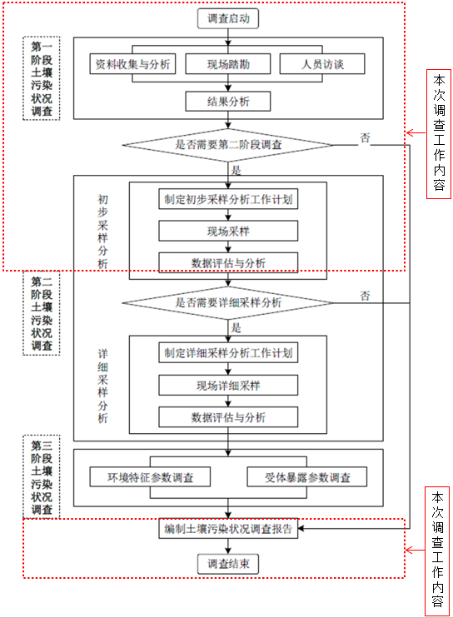

**图1-1 本项目**工作技术路线图

## **1.5调查范围**

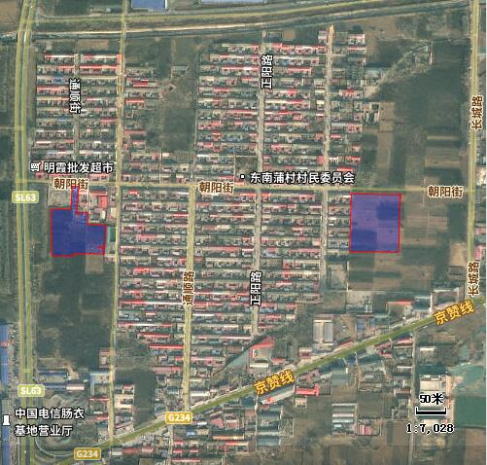本次土壤污染状况调查对象为顺平县2023年度第十二批次建设用地，总面积2.3846公顷，由2个地块组成。本次土壤污染状况调查范围见图1-2红线区域范围，地块一、地块二各区域范围见图1-3、图1-4，拐点坐标见表1-1、表1-2。



**地块2**

**地块1**

图1-2 本次调查用地范围图（红框以内）

地块一面积1.0592公顷，该地块本次土壤污染状况调查范围见图1-3，拐点坐标见表1-1。

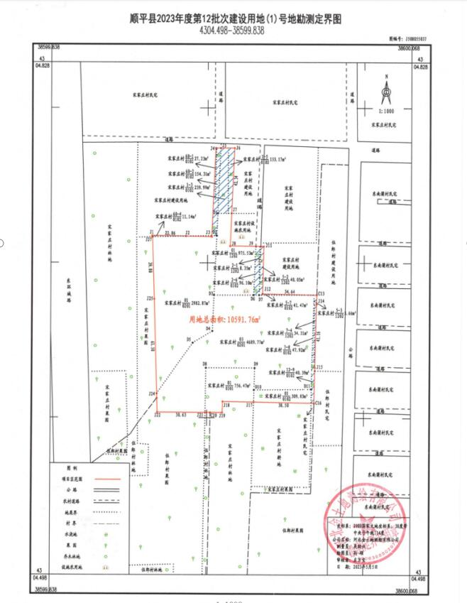

图1-3 地块1调查用地范围图

表1-1 地块1调查场地拐点坐标一览表

|  |  |  |  |  |  |  |
| --- | --- | --- | --- | --- | --- | --- |
| 序号 | 地块1坐标（2000国家大地坐标系） | |  | 序号 | 地块1坐标（2000国家大地坐标系） | |
| X | Y | X | Y |
| J1 | 4304715.741 | 38599902.598 | J15 | 4304630.511 | 38600006.852 |
| J2 | 4304715.344 | 38599924.193 | J16 | 4304607.529 | 38600006.362 |
| J3 | 4304715.043 | 38599940.585 | J17 | 4304608.122 | 38599967.871 |
| J4 | 4304772.426 | 38599943.068 | J18 | 4304608.429 | 38599947.985 |
| J5 | 4304772.417 | 38599946.249 | J19 | 4304601.374 | 38599947.680 |
| J6 | 4304772.392 | 38599955.077 | J20 | 4304608.391 | 38599940.051 |
| J7 | 4304730.094 | 38599953.248 | J21 | 4304601.398 | 38599936.926 |
| J8 | 4304708.919 | 38599952.332 | J22 | 4304601.466 | 38599906.300 |
| J9 | 4304708.723 | 38599968.786 | J23 | 4304610.606 | 38599906.023 |
| J10 | 4304708.685 | 38599971.999 | J24 | 4304613.570 | 38599905.933 |
| J11 | 4304708.662 | 38599973.874 | J25 | 4304675.041 | 38599904.070 |
| J12 | 4304678.402 | 38599973.228 | J26 | 4304714.823 | 38599902.859 |
| J13 | 4304677.764 | 38600007.859 | J27 | 4304714.818 | 38599902.626 |
| J14 | 4304671.7664 | 38600007.729 | J1 | 4304715.741 | 38599902.598 |

地块二面积1.3254公顷，该地块本次土壤污染状况调查范围见图1-4，拐点坐标见表1-2。

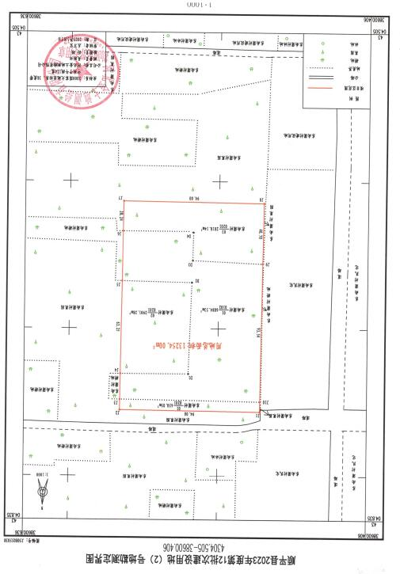

图1-4 地块2调查用地范围图

表1-2 地块2调查场地拐点坐标一览表

|  |  |  |
| --- | --- | --- |
| 序号 | 地块2坐标（2000国家大地坐标系） | |
| X | Y |
| J1 | 4304760.796 | 38600477.757 |
| J2 | 4304759.719 | 38600571.751 |
| J3 | 4304752.767 | 38600571.672 |
| J4 | 4304735.644 | 38600571.475 |
| J5 | 4304672.395 | 38600570.750 |
| J6 | 4304638.966 | 38600570.367 |
| J7 | 4304618.728 | 38600570.135 |
| J8 | 4304619.806 | 38600476.141 |
| J9 | 4304660.501 | 38600476.607 |
| J10 | 4304754.030 | 38600477.680 |
| J1 | 4304760.796 | 38600477.757 |

## **1.6工作内容**

本次土壤污染状况调查工作内容主要包括以下三个方面：

1、污染识别：通过文件审核、现场调查、人员访谈等形式，获取地块水文地质特征、土地利用情况等基本信息，识别和判断地块潜在污染物种类、污染途径、污染介质，建立地块概念模型；

2、取样检测：在污染识别的基础上，根据国家现有导则及相关标准要求制定初步调查方案，进行地块初步调查取样与实验室分析检测。初步调查根据地块情况与平面布局设置取样点位，并在现场取样过程中根据实际情况适当调整。选取一部分有代表性的样品送实验室检测，主要对地块内从事生产活动可能产生的污染物进行实验室分析检测，通过检测结果分析判断地块实际污染状况；

3、结果评价：参考国内现有评价标准和评价方法，确定该地块是否存在污染，如无污染则地块调查工作完成；如有污染则需进一步判断地块污染状况与程度，为地块调查和风险评估提供全面详细的污染数据。

# **2地块概况**

## **2.1地理位置**

顺平县位于河北省中部，地处太行山东麓，华北平原西部。地理坐标为北纬

38°45'-39°09'，东经114°50'-115°20'。东邻满城，西接唐县，南毗望都，北连易县，东南与清苑相接，西北与涞源搭界。县城东距保定市32公里，距天津180公里，南距省会石家庄120公里，西距太原300公里，北距北京162公里。顺平县南邻京珠高速，京昆高速、保阜高速、107 国道和京广铁路穿境而过，交通十分便利。

顺平县2023年度第十二批次建设用地位于顺平县城东北方向，面积2.3846公顷，涉及两个地块，地块一位于顺平县蒲上镇宋家庄村村西，地块二位于蒲上镇东南蒲村村东，两地块距离约470米。两地块地理位置见图2-1。

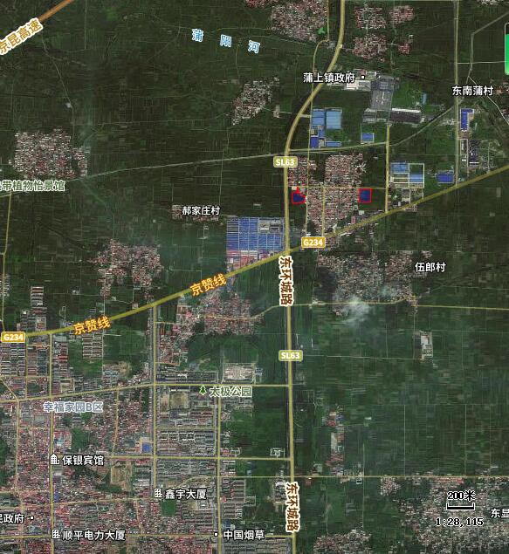

**地块1**

**地块2**

**顺平县城区**

**图 2-1 调查地块地理位置图**

## **2.2****自然地理概况**

**2.2.1地形地貌**

顺平县地处山前倾斜平原，西部为太行山东麓低山丘陵侵蚀地形，东部为河北平原，地势由西向东倾斜。由北向南分别为眺山、陵山、抱阳山等孤山，眺山最高点高程229.7m, 陵山最高点235.8m、抱阳山最高点高程361.3m。西部山前地带地面高程一般在50m—55m，至东部一亩泉——石家庄一线地面高程降低到30m左右，地形坡度3.17%。

山前地貌由漕河、界河冲洪积扇叠加而成，为冲洪积堆积地貌。工作区北部在漕河的冲积和洪积作用下，形成了漕河冲洪积扇，扇轴大致在王各庄——要庄——周庄一线，冲积扇前缘在西庄——周庄——南奇村一线，扇区面积约63.98km2，界河在抱阳村出山后形成较大规模的界河冲洪积扇，扇轴大致沿南伍 侯——大固店——庞村一线，扇前缘在尹庄——江城——庞村——郭村——西北堡一线，扇区面积约149.19km2 ,历史上界河曾在抱阳山北部柳家佐村出山口形成较小规模的冲洪积扇。漕河、界河的多次冲洪积叠加及河流改道作用，形成现在的地形、地貌。

**2.2.2区域地质条件**

**1、地质构造**

顺平县大地构造部位处于燕山隆褶带的涞易隆褶区南段，是华北断块中太行 山隆断与冀中凹陷的过度地段。新构造分区属于太行山——燕山断块隆起区的狼 牙山——玉皇坨断凸中部。西部为小五台山——太白维山掀斜式断凸，东部为冀鲁断凹区的固安——保定断凹，地史上是长期隆起与凹陷差异运动最强烈地区。本区在构造体系上属于祁吕贺兰山字型东翼弧之东侧和新华夏系复合部位。

**2、地层岩性**

顺平县所在区域地质基底为华北古地台的一部分，区域内被巨厚的海相灰岩、白云岩夹薄层砂泥岩及松散的河流相沉积物所覆盖，自上而下地层划分为第四 系、第三系。

（1）第四系（Q）

①全新统系 (Q4)

区域广泛分布，未成岩，主要由黄色黏土质粉砂、细砂岩、灰黄、灰色、灰 黑色含淤泥质的亚黏土、亚砂土夹砂、淤泥层及泥炭组成，土质疏松，常见未钙 化的古土壤层， 夹有1—2层海相层。埋藏厚度一般为20—30m。

②上更新统 (Q3)

由一套冲积、洪积和冲积、湖积为主的沉积物， 主要由黄色、灰黄色具黄土状结构的粉砂质亚砂土、亚黏土夹灰绿、灰黑色泥质细砂、亚黏土、泥碳层组成。 地层中夹有2—3层海相层， 埋藏厚度一般为40—170m。

③中更新统 (Q2)

由一套冲积、洪积和冲积、湖积为主的沉积物，与上更新统基本一致，含冰 川、冰水堆积泥砂及砂卵石层，埋藏厚度一般为 100-225m。

④下更新统 (Q1)

由粘土、亚黏土夹砂砾石层堆积物组成，普遍含铁猛结核，局部粘土含风化 长石砂砾，具不明显的混粒结构，沉积了厚度较大的冲积、洪积与冰川、冰水相 堆积物，其间夹有湖沼相，以棕红色为基色、混锈黄色、灰绿色及斑杂色粘土夹 砂层， 属河流湖泊相堆积。埋藏厚度一般为100-400m。

（2）第三系（R）

①上第三系 (N)

上新统和中新统的明化镇组和馆陶组，岩性主要为砂岩与泥岩互层，底部为 厚层燧石砾岩层，底界埋深 1350-2080m。自上而下分两组：

明化镇组由一套河流相灰黄、棕黄、棕红色砂岩、少量灰绿色砂岩夹泥岩组 成， 埋藏厚度一般为1500m左右。

馆陶组上部为浅灰、灰白色细砂岩、粉砂岩，与暗紫红、浅黄灰色泥岩不等 厚互层；中部为暗紫红色泥岩夹灰白色砂岩；下部为灰白色砂岩、含砾砂岩、灰 绿色粉砂岩夹暗紫红、灰绿、灰色泥岩， 底部有7m厚的杂色石英、燧石砾岩，总厚度大于100-700m。

②下第三系 (E)

为渐新统和始新统，古始新统，岩性主要为泥岩、页岩、砂岩、泥膏岩、钙 质泥岩、钙质砾岩、白云岩等，底板埋深 1480-3300m。

根据《隆达铝业（顺平）有限公司扩建十万吨高强汽车铝合金项目岩土工程勘察报告》（工程编号：2015x-183）勘察基础信息调查汇总（引用地块位于项目北侧，距离本项目约1.5km），项目实际施工钻孔16个，钻孔深12.00-20.00米，各钻孔均未见地下水，勘察深度20.00米内将土层分为了9层，地块地层信息见表2-1。

表2-1 引用地块地层信息一览表

|  |  |  |  |  |
| --- | --- | --- | --- | --- |
| **序号** | **土层性质** | **底板埋深（m）** | **层厚（m）** | **地下水初见水位（m）** |
| 1 | 素填土 | 0.40-4.00 | 0.40-4.00 | 20m内未见地下水 |
| 2 | 粉土 | 1.30-3.70 | 0.50-1.90 |
| 3 | 粉质黏土 | 2.50-4.70 | 0.50-1.90 |
| 4 | 粉土 | 3.50-5.30 | 0.40-2.30 |
| 5 | 粉质黏土 | 4.60-6.80 | 0.50-1.70 |
| 6 | 粉土 | 6.10-8.40 | 1.00-2.40 |
| 7 | 粉质黏土 | 8.90-11.00 | 1.90-3.30 |
| 8 | 粉土 | 12.00-15.30 | 1.90-5.00 |
| 9 | 粉质黏土 | 揭露层厚0.70-5.30m | |

**2.2.3区域水文地质**

**1、水文地质分区**

根据地貌成因类型及水文地质条件的差异，该区域分为2个水文地质区、3 个亚区。

（1）低山丘陵岩溶裂隙孔隙水区（Ⅰ）

该水文地质单元位于调查评价区的西北部，按地下水成因分两个亚区：岩溶 裂隙水富水不均亚区（Ⅰ1）、山间河谷孔隙水富-弱富水亚区（Ⅰ2）。

①岩溶裂隙水富水不均亚区（Ⅰ1）

该水文地质单元位于调查评价区的低山丘陵山区，含水岩层主要由蓟县系厚层、巨厚层含燧石白云岩、白云质灰岩组成，岩层富水性不均匀，在断层及大断裂带内一般均赋存丰富的地下水，单位涌水量可达100-200m3/h·m。

②山间河谷孔隙水富-弱富水亚区（Ⅰ2）

该水文地质单元分布于界河出山口河谷地带及吴庄—满城以西界河古河道带内。

a、界河出山口河谷地带

含水层岩性为第四系全新统、上更新统冲洪积砂砾卵石层，底部有部分胶结,总厚度40-70米，主河谷地带强富水，单位涌水量大于100mm3/h·m，渗透系数大约800-lOOOm/d，地下水水位随季节波动大，水位埋深在0-30米范围变化。山区洪水及潜流主要通过此段向评价区补给。

b、界河古河道地带

分布于吴庄至满城城西，含水层主要由上更新统砂砾卵石层组成，厚度3-10 米，含水层上部地下水部分被疏干，单位涌水量10-20m3/h·m。

（2） 冲洪积扇孔隙水区（Ⅱ）

该水文地质单元呈扇状分布于山前地带，整个调查评价区大部分均位千该水文地质单元内，同时根据沉积物来源又可分三个亚区：漕河冲洪积扇中等富水亚区（Ⅱ1）、界河扇强富水亚区(Ⅱ2)、蒲阳河扇中等富水亚区（Ⅱ3）。

①漕河冲洪积扇中等富水亚区（Ⅱ1）

该冲洪积扇第I含水岩组地下水已疏干，第III含水岩组中下部及第IV含水岩组基本无可供开采的含水层。主要含水层分布在第II含水岩组及第III含水岩组顶部， II、III含水岩组间无好的隔水层，可视为一个含水岩组，隔水底板埋深80-150米，有,3-5个含水层。扇的顶部单层厚10-30米，中下部1-5米， 含水层岩性以夹土的砂砾、卵石层为主，富水性较差，单位涌水量16-50m3/h·m。

②界河扇强富水亚区(Ⅱ2)

a、第I含水岩组：有0-1个含水层，厚1-5米，呈透镜状分布，底板埋深小于26米，含水层岩性为中砂、细砂，由于连年地下水超采，该含水岩组地下水已被疏干。

b、第II含水岩组：底板埋深60-120米，冲洪积扇的顶部为60-80米，中下部为80-120米。有4-5个含水层，单层厚度一般5-10米，扇顶部最厚可达15-20米，含水层总厚度35-45米。含水层岩性由扇顶部向前缘变细，由砂砾卵石逐渐过渡到含砾粗砂。扇顶部在第II含水岩组底部砂砾卵石层局部有胶结。此含水岩组是地下水主要开采层，洪积扇主体部分为强富水，单位涌水量>100m3/h·m，含水层渗透系数大于100m/d；洪积扇的前缘、西部近扇间地带及北马-南马和南陵山等地，基底局部隆起地带含水层富水性较差，单位涌水量 20-50m3/h·m，渗透系数小于50m/d。

c、第III含水岩组：冲洪积扇顶部含水层基本缺失，在中、下部有4-7个承压含水层，单层厚度2-10米，总厚度20-30米， 底板埋深150-200米，含水层岩性以压实的含砾粗砂为主，单位涌水量为5-15m3/h·m，渗透系数5-10m/d， 隔水顶板厚5-15m。

d、第IV含水岩组： 冲洪积扇的中下部有7-10个承压含水层，总厚度35-40米，底板埋深340-380米，含水层岩性为固结的粗砂、中砂、细砂、富水性差，单位涌水量<1.5 m3/h·m，隔水顶板厚10-20米。

③蒲阳河扇中等富水亚区（Ⅱ3）

蒲阳河冲洪积扇相当于本扇西部边缘又近山麓地带，含水层特征似山前扇间 地带特征，本区I、Ⅲ、IV含水岩组含水层基本缺失，主要为第Ⅱ含水岩组，含水层岩性以含碎石、卵石的砂砾石层为主，底板埋深40-60米， 含水层厚10-20米，富水性较差，单位涌水量10-30m3/h·m，近山麓地带小于10 m3/h·m。

**2、含水层组划分**

区域地下水类型主要为松散岩类孔隙水，为界河冲洪积扇富水区。依据地层岩性和含水层、隔水层分布特征、地下水开采状况，将第四系孔隙水划分为I、II、Ⅲ、IV四个含水组。本区地下水主要开采I、II含水岩组及第III含水组， 第IV含水岩组开采量较小。

第I含水岩组厚度较小，含水层层数较少，底界埋深约12m，目前本层地下水已被疏干；第II含水组底界埋深约70-80m。I、II含水组水力联系密切，且为混合开采，一般视为浅层地下水系统（俗称浅层地下水）。该浅层含水组岩性以卵砾石含中粗砂为主，厚度约20m左右，单位涌水量在29m3/h·m左右。

第Ⅲ含水岩组岩性以粗砂为主，含水岩组底板埋深约130m，含水层厚度约40m ，单位涌水量约50m3/h·m。从地层岩性上看，本区第III含水层与第I、II含水层之间不存在稳定隔水层，二者共同构成潜水含水系统。地下水补给充沛且径流条件良好，富水性极好。

第IV含水岩组含水岩组底板埋深约200m，含水层岩性多为砾卵石、砂砾石等，厚度约30m，以细砂为主，单位涌水量在 30m3/h·m左右水文地质条件良好。

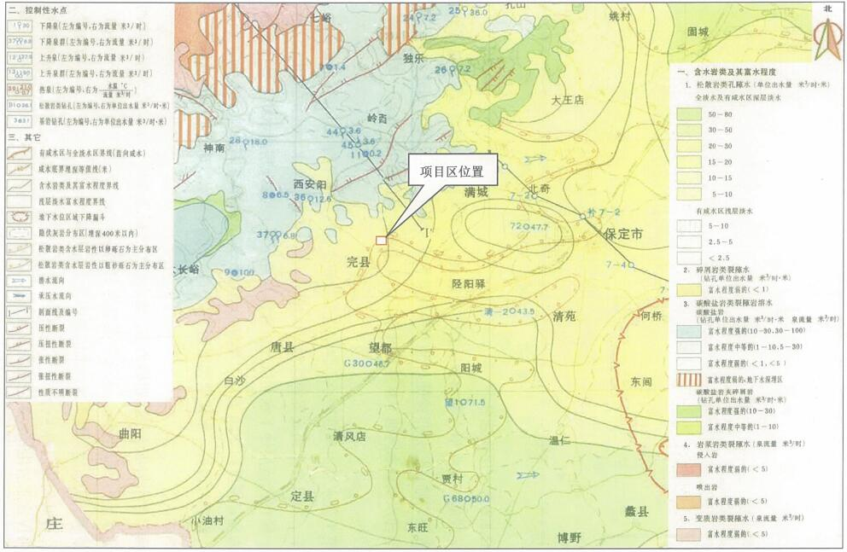

**图 2-2 区域水文地质图**

**3、地下水补、径、排特征**

（1）地下水补给条件

调查评价区内第I+Ⅱ含水组，主要接受入渗补给，其次是侧向径流补给和越流补给；第Ⅲ含水组地下水主要接受侧向径流及相邻含水组的越流补给。入渗补给主要包括降水入渗、灌溉回归、河水入渗、渠系及渠灌入渗等。

本区第四系各含水（层）组之间，往往有厚度不等的弱透水层或相对隔水层相间出现。由于自然及人为因素的影响，往往具有一定的水头差，因此将产生不同程度的垂直渗流，即层（组）间越流补给与排泄。由于第Ⅲ、IV含水组之间分布着厚度大、连续性强、固结--半固结状粘土、亚粘土，其越流补给强度一般较微弱，可将之忽略不计。

（2）地下水径流条件

本区第I+Ⅱ含水组与第Ⅲ含水组地下水径流方向及径流特征基本一致，总体地下水径流方向均与地形倾向和地表水径流方向大致相同，由西北向东南，冲积扇区地下水径流条件良好，水力坡度约1.5‰，导水系数均大于1000m3/d。

（3）地下水排泄条件

随着对第I+Ⅱ含水组地下水的超量开采，水位呈区域性下降，使其排泄形式趋于简单。人工开采为主要排泄方式，其次是下游的径流排泄和向第Ⅲ含水组的越流排泄，第Ⅲ含水组地下水排泄方式也以人工开采为主，径流和越流排泄次之。

**2.2.4地表水系**

顺平县境内共有6条河流，分别为曲逆河、蒲阳河、金线河、七节河、界河和唐河。其中唐河为过境河流，常年有径流；曲逆河、蒲阳河、金线河、七节河为界河支流，在20世纪60年代之前，一年四季均有常流水，60年代之后，均成为季节性河流，汛期有洪水通过，汛后有短期基流，大部分时间干涸无水。

曲逆河发源于源头村西北山脚，经下叔、亭乡、王各庄，至屯头村北汇入界 河，境内流长17km，流域面积约158km2。

金线河古称运粮河，发源于唐县淑闾、南昌一带，经望都县果树、小下叔， 至尧城入顺平境内，经董家庄、苏辛庄，至屯头村南汇入龙泉河，境内长12.6 km, 流域面积76km2。

七节河是一条排沥河，发源于蒲阳镇永录村北，白云乡南店村南，中游经过 县城东、西、南、北护城河，下游在子城村北汇入界河，全长10.4km, 流域面积56km2。

蒲阳河古名蒲水，发源于境内北部山区，有四股山沟水流汇入主河道，经李 思庄折向东流，经淋涧、阳各庄、蒲上、大恩村、小魏家庄，至西韩童村南汇入 界河，干流长19km，总流域面积162km2。

界河上游有2条支流，其东支源于易县，西支源于涞源县白银洼，界河主河道经满城县岭西、蛇南、石井、永安庄等村出山，进入平原地带复入顺平县境， 经玉山店、腰山、北堡等村庄，至屯头村北与曲逆河汇合后出顺平县境，最终汇入清水河，境内长15.7km, 流域面积583.4km2。

全县中型水库1个，为龙潭水库，小型水库3个，分别是大悲水库、李各庄水库、荆尖水库。开发区所在区域潜水埋深大于10m，与地表水体联系不密切。

## **2.3地块历史、现状与规划**

**2.3.1地块利用历史**

本次调查地块位于顺平县蒲上镇，共涉及两个地块。地块一位于蒲上镇宋家庄村村西，该地块历史上为宋家庄村农田，主要种植杏树、桃树、葡萄树等果树。2014、2015年后闲置为荒地；地块二位于蒲上镇东南蒲村村东，该地块历史上为东南蒲村农田，主要种植桃树、杏树等农果树，2016、2017年后闲置为荒地。地块历史卫星影像最早可追溯至2010年，地块历史影像见图2-3、图2-4。

|  |  |
| --- | --- |
| 2010年10月 | 2014年4月 |
| 2017年3月 | 2019年9月 |
| 2021年10月 | 2022年12月 |

**图2-3 地块一历史影像图（红框以内）**

|  |  |
| --- | --- |
| 2010年10月 | 2014年6月 |
| 2017年3月 | 2019年10月 |
| 2021年11月 | 2022年12月 |

**图2-4 地块二历史影像图（红框以内）**

**2.3.2地块现状**

我公司项目组于9月进入调查区域进行现场踏勘。现场踏勘可见：

地块一西部区域地面较平整，靠西侧堆有干树枝等杂物，靠南侧为林地；东部区域靠南侧有未拆除的葡萄桩，其他区域地面长有杂草，堆有干树枝。

|  |  |
| --- | --- |
| d8ebfefe24329e955b9517693706427 地块西部区域 | QQ截图20230918104312  地块西部区域靠南为林地 |
| cb2cc4983e5e21139d41de2d2f2c3f2地块东部区域 | QQ截图20230918103742  地块东部区域靠南侧位置未拆除的葡萄桩 |

**图2-5 地块一现状图**

地块二现为闲置地，地面长有杂草。

|  |  |
| --- | --- |
| 2651d6f02ccb3d0df9993b4b40f7d35 | 0967ed364484f5f06dec18646fd1dd2 |

**图2-6 地块二现状图**

**2.3.3未来规划**

根据顺平县人民政府发布的《顺平县城乡总体规划图》（2013-2030年），拟将该地块规划为居住用地。

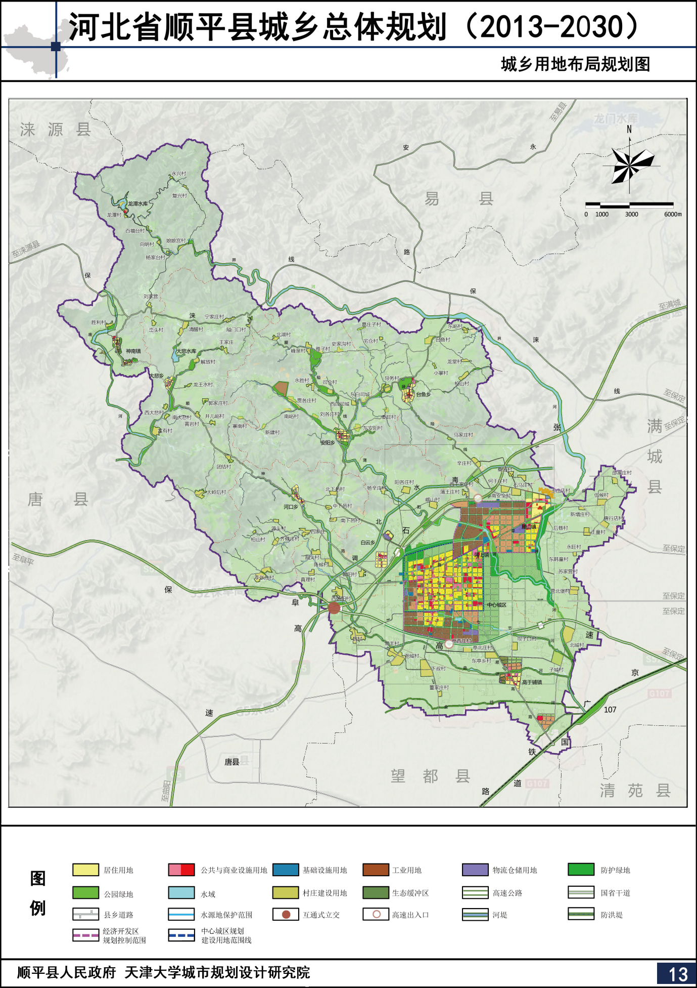

本地块位置

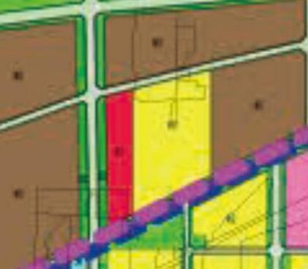

本地块所在位置

**图2-7 本地块规划图**

## **2.4周边地块利用现状和历史**

## **2.4.1周边地块利用现状**

本次调查地块位于顺平县蒲上镇，共涉及两个地块，地块一位于宋家庄村村西，地块二位于东南蒲村村东，两地块距离约470米。地块一（D1），地块二（D2）周边1Km范围内土地利用现状以农田、村庄为主，地块一北侧紧邻肠衣城驾校。

根据《河北省顺平县城市总体规划（2009～2030）》，两地块均位于顺平经济开发区北区内，由规划可知，北区企业以肠衣产业园和汽车配件产业园为主。地块一，地块二周边1Km范围内企业有长城汽车股份有限公司顺平分公司、苏博汽车零部件工业园、保定锐腾机械制造有限公司、顺平经济开发区北园污水处理厂、顺平县屹马汽车配件产业有限公司、保定晶泽光电技术有限公司、河北四正北方新型材料科技有限公司、顺平县肠衣基地等企业，以上企业均位于顺平经济开发区北区内。地块周边1km范围内土地利用现状见图2-8，顺平经济开发区规划范围见图2-9。

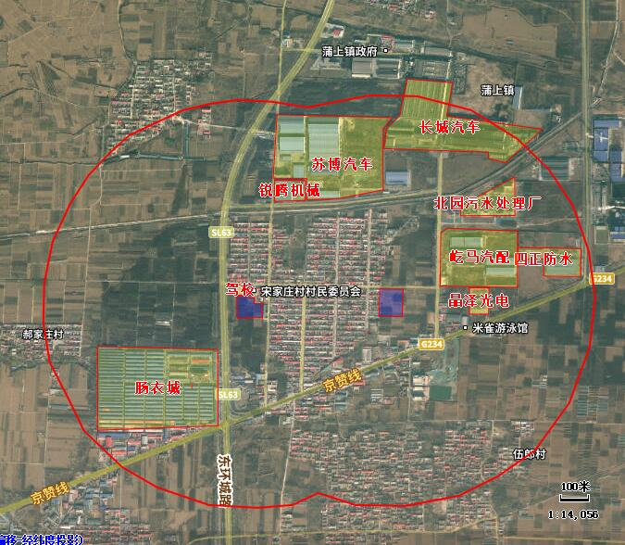

#### 图例： 调查范围 调查地块 周边企业

**D1**

**D2**



**图2-8 地块周边1km范围内土地利用现状图（红线范围内）**

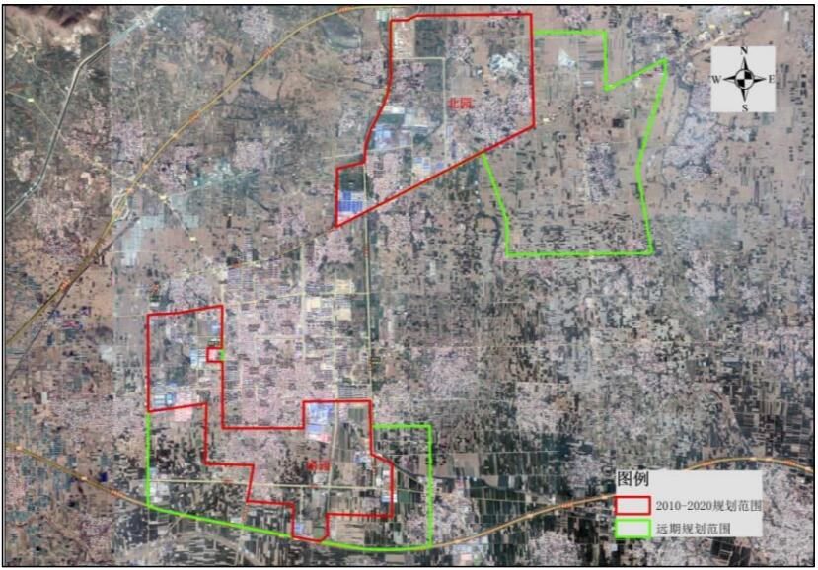

**调查地块位置**

**图 2-9 顺平经济开发区规划范围图**

## **2.4.2周边地块利用历史**

历史上地块周边1KM范围内以农田、村庄为主，2007年，长城汽车股份有限公司保定精工铸造分公司成立；2009年初，地块西南侧肠衣基地投入使用，部分肠衣生产企业入驻该基地；2014年苏博汽车零部件工业园、保定锐腾机械制造有限公司、保定晶泽光电技术有限公司等企业建成投产；2016年顺平县屹马汽车配件产业有限公司、河北四正北方新型材料科技有限公司建成投产；2020年地块一北侧新建肠衣城驾校练车场；2021年顺平经济开发区北园污水处理厂投入运行。地块周边1km范围内历史卫星影像最早可追溯至2010年，地块周边历史变迁情况见图2-10。

|  |  |
| --- | --- |
| **D1**  **D2**  地块一  地块二  **肠衣基地**  **长城汽车**  **长城汽车**  **肠衣基地** |  |
| 2010年10月  2007年，长城汽车股份有限公司顺平精工铸造分公司成立；2009年初，顺平县肠衣基地投入运行。 | |
| 地块一  **D1**  **D2**  **肠衣基地**  **长城汽车**  **晶泽光电**  **长城汽车**  **肠衣基地**  **锐腾机械**  **苏博汽车**  **锐腾机械**  **苏博汽车** | 地块二 |
| 2014年11月  2014年长城汽车股份有限公司顺平精工铸造分公司已建设完成投入使用；地块北侧苏博汽车零件制造有限公司、锐腾机械有限公司、地块东侧晶泽光电建成投产。 | |
| 地块一  **长城汽车**  **苏博汽车**  **锐腾机械**  **屹马汽配**  **肠衣基地**  **长城汽车**  **苏博汽车**  **锐腾机械**  **屹马汽配**  **晶泽光电**  **四正防水**  **D2**  **肠衣基地**  **D1** | 地块二 |
| 2016年3月  2016年，地块东侧顺平屹马汽车配件产业有限公司、河北四正北方新材料科技有限公司建成投产，地块北侧苏博金源顺电泳工程技术有限公司建成投产。 | |
| 地块一  **D1**  **锐腾机械**  **苏博汽车**  **长城汽车**  **屹马汽配**  **肠衣基地**  **肠衣基地**  **屹马汽配**  **晶泽光电**  **四正防水**  **长城汽车**  **苏博汽车**  **锐腾机械** | 地块二  **D2** |
| 2018年10月  2018年地块周边企业较2016年无明显变化。 | |
| 地块一  **驾校**  **D2**  **肠衣基地**  **北园污水厂**  **晶泽光电**  **四正防水**  **屹马汽配**  **长城汽车**  **锐腾机械**  **苏博汽车**  **肠衣基地**  **D1**  **苏博汽车**  **锐腾机械**  **长城汽车**  **屹马汽配** | 地块二 |
| 2020年11月  2019年，顺平县经济开发区北园污水处理厂开始建设。 | |
| 地块一  **驾校**  **肠衣基地**  **锐腾机械**  **苏博汽车**  **长城汽车**  **屹马汽配**  **D1**  **肠衣基地**  **锐腾机械**  **苏博汽车**  **长城汽车**  **屹马汽配**  **D2**  **北园污水厂**  **四正防水**  **晶泽光电** | 地块二 |
| 2022年12月  2022年北园污水处理厂投入使用，地块周边企业主要有苏博汽车配件园、锐腾机械制造有限公司、长城汽车股份有限公司顺平分公司、北园污水处理厂、屹马汽车配件有限公司、四正北方新材料科技有限公司、保定晶泽光电、肠衣基地等企业。 | |

**图2-10 地块周边1KM范围内用地历史变迁图**

## **2.5**地块周边敏感目标

《建设用地土壤污染状况调查技术导则》（HJ25.1-2019）中明确指出，敏感目标是指地块周围可能受污染影响的居民区、学校、医院、饮用水源保护区以及重要公共场所等。该调查地块位于保定市顺平县蒲上镇宋家庄村、东南蒲村，地块周边敏感目标主要为村庄、学校。本次调查，以调查地块所在区域为中心，对周边区域1km范围内的敏感目标进行调查，周边各敏感目标详细情况见表2-2，图2-11。调查地块位于保定市顺平县蒲上镇，未在水源地保护区范围内。

**表2-2 地块周边1km范围敏感目标名单**

|  |  |  |  |
| --- | --- | --- | --- |
| **序号** | **敏感目标类型** | **方位** | **距离（m）** |
| 1 | 宋家庄村 | - | 0 |
| 2 | 东南蒲村 | - | 0 |
| 3 | 孟家蒲小学 | 西南侧 | 30 |
| 4 | 顺平县第四中学 | 东南侧 | 200 |
| 5 | 郝家庄村 | 西侧 | 610 |
| 6 | 西南蒲村 | 西北侧 | 780 |
| 7 | 伍郎村 | 南侧 | 400 |

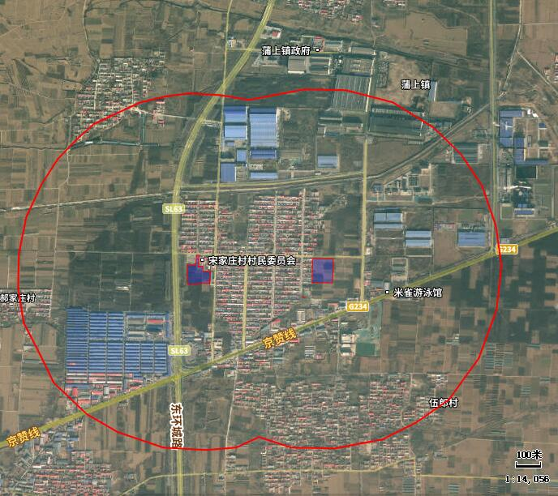

**宋家庄村**

**伍郎村**

**东南蒲村**

**西南蒲村**

**郝家庄村**



**图2-11 地块周边敏感目标分布图**

# 

# **3污染识别**

## 3.1资料收集

地块的基本情况需要收集的资料包括：

地块利用变迁资料、地块环境资料、地块相关记录、有关政府文件、以及地块所在区域的自然和社会信息。当调查地块与相邻地块存在相互污染的可能时，须调查相邻地块的相关记录和资料，该阶段工作收集到的资料及信息见表3-1。

表3-1 相关资料收集一览表

| **调查内容** | **相关资料** | **来源** |
| --- | --- | --- |
| 地块利用变迁资料 | 调查地块的土地使用资料 | 管理部门 |
| 地块及周边历史、开发及活动状况 | Google Earth、人员访谈 |
| 原生产资料 | 主要经营活动、储存物品资料 | Google Earth、人员访谈 |
| 地块污染物信息资料 | 污染方式、时间、位置 | 人员访谈 |
| 地块环境资料 | 地块现状、布局分布 | 人员访谈、现场踏勘 |
| 有无污染事故 | 管理部门、人员访谈 |
| 地块所在区域自然和社会信息 | 地形、地貌、土壤、水文、地质和气象资料 | 相关网站及区域地质资料 |
| 敏感目标分布、区域污染源 | Google Earth、现场踏勘 |
| 土地利用方式及未来规划 | 管理部门、人员访谈 |

收集资料可知：根据地块北侧1.5km区域地质勘测资料，本区域勘察深度20米内，土层以粉土、粉质黏土为主。勘察20米深度范围内，未见地下水。

根据现场调查访问并结合历史影像分析，地块一原为宋家庄村农田，种植杏树、桃树、葡萄等果树，现地块闲置；地块二原为东南蒲村农田，种植杏树、桃树等果树，现地块闲置。地块周边1KM范围内有肠衣城驾校、顺平县肠衣基地、长城汽车股份有限公司顺平分公司、苏博汽车零部件工业园、保定锐腾机械制造有限公司、顺平县屹马汽车配件产业有限公司、保定晶泽光电技术有限公司、河北四正北方新型材料科技有限公司、顺平经济开发区北园污水处理厂等企业。

## 3.2 现场踏勘与人员访谈

我公司项目组于2023年9月对调查地块进行了详细的现场踏勘工作，针对地块可能产生的污染情况、地块使用等情况，对知情人员进行了访谈，通过访谈得知：

本批次2个地块历史上均为农田，种植杏树、桃树、葡萄树等果树，2015、2016年后，农田闲置为荒地。地块历史上未进行过工业生产，灌溉采用地下水，地块内无污染物质的堆存。访谈内容概述见表3-2，人员访谈记录表见附件。

表3-2 访谈内容概述表

| **受访对象姓名** | **受访对象工作单位** | **访谈内容概述** | **访谈**  **形式** |
| --- | --- | --- | --- |
| 田宇航 | 蒲上镇人民政府 | 该批次建设用地地块一为宋家庄村集体用地，地块二为东南蒲村集体用地，两地块现均为闲置用地。地块北侧为顺平县经济开发园区，园区内企业有长城汽车股份有限公司顺平分公司、苏博汽车零部件工业园、保定锐腾机械制造有限公司、顺平县屹马汽车配件产业有限公司、保定晶泽光电技术有限公司、河北四正北方新型材料科技有限公司、顺平经济开发区北园污水处理厂等企业。 | 现场  走访 |
| 马琳 | 保定市生态环境局顺平县分局 | 地块内无工业企业存在，也未堆存过有毒有害物质。地块周边企业未发生过环保事故，未开展过土壤自行监测工作。 | 现场  走访 |
| 苑霞 | 顺平县自然资源与规划局 | 原地块类型为宋家庄村、东南蒲村农田，未来规划为居住用地。 | 现场  走访 |
| 宋金朋 | 宋家庄村村委会 | 地块一原为宋家庄村农田，主要种植桃树、杏树、葡萄树等果树，2014、2015年后，农田闲置为荒地。地块历史上未存在过工业企业，未使用工业废水及生活污水灌溉，灌溉使用地下水。地块位于村委会南侧，生活中未闻到过土壤散发的异常气味。 | 现场  走访 |
| 牛国田 | 宋家庄村 | 地块一原为宋家庄村农田，主要种植桃树、杏树、葡萄树等果树，2014/2015年后地块闲置为荒地。农田浇地主要使用地下水，生活中未闻到过土壤散发的异常气味。农田施用化肥主要为磷肥、二铵，农药主要为乐果。 | 现场  走访 |
| 苑玉良 | 东南蒲村村委会 | 地块二原为东南蒲村农田，主要种植桃树、杏树等果树，2016、2017年后，农田闲置为荒地。地块历史上未存在过工业企业，未使用工业废水及生活污水灌溉，灌溉使用地下水。生活中未闻到过土壤散发的异常气味。地块西南侧为孟家蒲村小学，地块东南约300米为顺平县四中。 | 现场  走访 |
| 刘喜顺 | 东南蒲村 | 地块二原为东南蒲村农田，主要种植桃树、杏树等果树，2015/2016年后地块闲置为荒地。果树种植使用的农药有乐果、蚍虫林，使用的化肥主要为二铵、农家肥等，农田浇地主要使用地下水，生活中未闻到过土壤散发的异常气味。 | 现场  走访 |

|  |  |
| --- | --- |
|  |  |
|  |  |
| 1bc3ff4ca20f47cd1ea8cf2d2894d3b | 19293c729914dd53a0e506ca4b6b21f |

**图3-1 人员访谈照片**

## 3.3 地块污染识别

**3.3.1地块内污染识别**

调查地块历史至今仅作为农用地使用，未进行过任何的工业生产。经过现场踏勘及对相关人员的访谈，地块情况如下：

1、地块一、地块二历史上均仅作为农用地使用，未进行过任何工业生产活动，2016/17年后地块闲置为荒地；

2、地块历史上以种植杏树、桃树、葡萄树等果树为主，使用农药基本以乐果、蚍虫林农药为主，化肥主要为磷肥、二铵、农家肥等。地块未使用任何工业污水或者生活污水进行过灌溉，其灌溉用水全部为地下水。

2017年前地块一、地块二均为农田，只进行果树种植，2017年后地块闲置为荒地。果树种植期间施用农药为乐果、蚍虫林类，化肥施用二铵、磷肥、农家肥。地块历史至今未进行过工业生产，也未堆存过有毒有害物质。乐果、蚍虫林类农药半衰期见表3-3。

**表3-3 历史使用农药半衰期一览表**

|  |  |  |  |  |
| --- | --- | --- | --- | --- |
| **农药种类** | **化学名称** | **外观与性状** | **毒性** | **半衰期** |
| 乐果 | O，O-二甲基-S-(N-甲基氨基甲酰甲基)二硫代磷酸酯 | 无色结晶，具有樟脑气味， 业品通常是 浅黄棕色的 乳剂 | 乐果为中等毒杀虫剂。原药雄大鼠急性经口LD50 为320-380mg/kg，小鼠 经皮LD50为700--1150mg/kg。人的最高忍受剂量为0.2mg/kg/天。 | 122 天 |
| 吡虫啉 | 1 一(6 一氯吡啶一 3 吡啶基甲基)一 N 一硝基亚咪唑烷一 2 一基胺 | 无色晶体，有微弱气味 | 低毒，大鼠急性经口LD50 为 450mgkg，急性经皮 LD50>5000mg/kg。急性吸入LC50(4h)>5323mg/m，对兔眼睛和皮肤无刺激作用。 | 150 天 |

种植活动距今已有6年，经历多个半衰期，本次不再识别蚍虫林、乐果农药类污染物。综合分析，地块内不存在潜在污染源。

**3.3.2地块周边污染识别**

本次调查地块位于顺平县蒲上镇，周边1Km范围内土地利用现状以村庄、农田为主。地块北侧紧邻肠衣城驾校，北侧隔唐河灌溉渠有长城汽车股份有限公司顺平分公司、苏博汽车零部件工业园、保定锐腾机械制造有限公司；东北侧为顺平经济开发区北园污水处理厂；东侧有顺平县屹马汽车配件产业有限公司、保定晶泽光电技术有限公司、河北四正北方新型材料科技有限公司；西南侧有顺平县肠衣基地等企业。历史上地块周边以农田和村庄为主，2011年后陆续有部分企业开始建厂生产。地块周边主要企业情况如下所述。

**表3-4 地块周边潜在污染源与地块关系表**

|  |  |  |  |  |  |
| --- | --- | --- | --- | --- | --- |
| **序号** | **类型** | **方位** | **距离（m）** | **目前状况** | **备注** |
| 1 | 潜在污染源 | 北侧 | 紧邻 | 肠衣城驾校 | 企业均位于顺平县经济开发区北区 |
| 2 | 北侧 | 440 | 保定锐腾机械制造有限公司 |
| 3 | 北侧 | 490 | 苏博汽车零部件工业园 |
| 4 | 北侧 | 700 | 长城汽车股份有限公司顺平分公司 |
| 5 | 东北侧 | 440 | 顺平经济开发区北园污水处理厂 |
| 6 | 东侧 | 190 | 顺平县屹马汽车配件产业有限公司 |
| 7 | 东侧 | 270 | 保定晶泽光电技术有限公司 |
| 8 | 东侧 | 580 | 河北四正北方新型材料科技有限公司 |
| 9 | 西南侧 | 200 | 顺平县肠衣基地 |



**图2-2 周边潜在污染源分布图**

**图3-2 周边潜在污染源分布图**

**1、肠衣城驾校**

顺平肠衣城驾校位于地块一北侧，紧邻地块一。驾校成立于2020年，主要从事普通机动车驾驶员培训（小型汽车C1、C2、摩托车D、E、F）服务。校区内有练车场，主要进行科目二、科目三直角转弯、S弯道曲线行驶、停车起步、倒车入库、侧方位停车等内容的培训。

顺平肠衣城驾校在生产经营过程中主要是机动车行驶，可能存在部分车辆行驶过程机油、汽油跑冒滴漏的情况。根据以上信息，考虑顺平肠衣城驾校潜在污染物主要为石油烃（C10-C40），污染途径为地表入渗。

**2、保定锐腾机械制造有限公司**

保定锐腾机械制造有限公司位于地块北侧，顺平县经济开发区北园内，2014年建成投产，主要从事模具的生产。企业建有生产车间1座、测量车间1座、办公楼1座，年产模具500套。企业主要原辅材料使用情况见表3-5。

**表3-5 企业原辅材料使用情况一览表**

|  |  |  |
| --- | --- | --- |
| **序号** | **名称** | **消耗量** |
| 1 | 毛坯铸件 | 2275t/a |
| 2 | 锻造钢件 | 227t/a |
| 3 | 标准件 | 500套/a |
| 4 | 钢板 | 5t/a |
| 5 | 切削液 | 0.2t/a |
| 6 | 润滑油 | 0.2t/a |

锻造钢件

毛坯铸件

数控加工

机加工

组装

调试

成品

焊接

清洗

**图3-3 保定锐腾机械制造有限公司生产工艺流程图**

锻造钢件经数控加工、毛坯铸件经机加工通过焊接等与外购的标准件组装，组装后的模具进入调试区调试，确保模具能够正常使用，调试合格的模具经过清洗后即为成品。企业生产过程中废气主要为焊接烟尘；固废主要为生产过程中产生的下脚料以及废切削液和废润滑油包装桶等；企业无生产废水产生。

保定锐腾机械制造有限公司机加工和数控加工过程中使用的润滑油、切削液等主要污染因子为石油烃（C10-C40），污染途径为地表入渗。

**3、苏博汽车工业园**

苏博汽车工业园位于地块北侧，包含苏博汽车零件制造有限公司、苏博涂覆工程技术有限公司、苏博金源顺电泳工程技术有限公司。

（1）苏博汽车零件制造有限公司

苏博汽车零件制造有限公司位于苏博汽车工业园内北侧，2014年建成投产，生产规模为年产汽车零部件3亿套，其中汽车车架、内饰件、发动机等支撑冲压件24000万套，汽车前后桥、悬置等管件4000万套，车架、内饰件、发动机焊接件及其他2000万套。企业原辅材料使用情况见表3-6。

**表3-6 企业原辅材料使用情况一览表**

|  |  |  |
| --- | --- | --- |
| **序号** | **名称** | **消耗量** |
| 1 | 钢板 | 36000t/a |
| 2 | 钢管 | 12000t/a |
| 3 | CO2 | 10000瓶/a |
| 4 | 焊丝 | 240t/a |
| 5 | 紧固件 | 16000万个/a |
| 6 | 切削液 | 1.5t/a |
| 7 | 液压机等工作液 | 6t/a |

钢管

下料

倒角

成品

缩管

组装

焊接

扩管

锟牙

**图3-4 苏博汽车零件制造有限公司汽车管件生产工艺流程图**

钢板

下料

冲压成型

成品

冲孔

组装

拉伸

二次成型

折弯

焊接

二次拉伸

**图3-5 苏博汽车零件制造有限公司汽冲压件生产工艺流程图**

不合格

合格

上工装

分部焊接

组装

调检

成品

点 焊

组件

**图3-6 苏博汽车零件制造有限公司焊接件生产工艺流程图**

苏博汽车零件制造有限公司生产过程中废气主要为焊接烟尘，焊接烟尘经布袋除尘器处理后有组织排放；固废主要为布袋除尘器除尘灰、生产过程中产生的下脚料以及废切削液和废润滑油包装桶等，下脚料收集后外售，除尘器除尘灰收集后由环卫部门清运，废切削液和废润滑油包装桶收集至危废暂存间交由有资质单位处置；企业生产无废水产生。

苏博汽车零件制造有限公司主要污染物为润滑油、切削液等使用过程中产生的石油烃（C10-C40），污染途径为地表入渗。

（2）苏博涂覆工程技术有限公司

苏博涂覆工程技术有限公司位于苏博汽车零件制造有限公司南侧，保定锐腾机械制造有限公司东侧，2014年建成投产，主要从事金属制品加工处理。企业原辅材料使用情况见表3-7。

**表3-7 企业原辅材料使用情况一览表**

|  |  |  |  |
| --- | --- | --- | --- |
| **序号** | **名称** | **消耗量** | **备注** |
| 1 | 无铬锌基涂液 | 12t/a | 涂液主要成分：锌-铝合金粉20%，乙二醇8%，其余为水。 |
| 2 | 金属制品 | 6000t/a |  |

金属制品

抛丸

装入金属筐

成品

浸涂

包装

冷却

人工补喷

离心甩干

烘干、固化

**图3-7 苏博涂覆工程技术有限公司生产工艺流程图**

苏博涂覆工程技术有限公司废气为抛丸工序产生的颗粒物，人工补喷、烘干固化产生的非甲烷总烃；固废主要为废涂液桶、废涂液，布袋除尘器除尘灰，废涂液桶、废涂液收集后厂家回收，布袋除尘器除尘灰收集后外售；企业无生产废水产生。

苏博涂覆工程技术有限公司主要污染物为无铬锌基涂液中的锌、铝等金属污染物，污染途径为地表入渗。抛丸工序产生的颗粒物经布袋除尘器处理后排放量较小，且企业距调查地块距离较远（约500m），金属粉尘迁移性差，不会对调查地块产生影响。

（3）苏博金源顺电泳工程技术有限公司

苏博金源顺电泳工程技术有限公司位于苏博涂覆工程技术有限公司东侧，2015年建成投产，主要对汽车零部件进行电泳涂装处理，生产规模为年加工处理33万台份汽车零部件。企业原辅材料使用情况见表3-8。

**表3-8 企业原辅材料使用情况一览表**

|  |  |  |  |  |
| --- | --- | --- | --- | --- |
| **序号** | **名称** | | **消耗量** | **备注** |
| 1 | 外购白件 | 前保险杠 | 33t/a | 电泳涂装面积约125万m2,白件均为金属件 |
| 2 | 水箱支架 | 33t/a |
| 3 | 仪表盘安装支架 | 33t/a |
| 4 | 桌椅固定支架 | 165t/a |
| 5 | 下悬架总成 | 33t/a |
| 6 | 各类支架 | 250t/a |
| 7 | 预脱脂剂 | | 15t/a | 主要成分：氢氧化钠2.8%，碳酸钠2.33%。 |
| 8 | 脱脂剂 | | 5t/a |
| 9 | 硅烷化 | SA-207/3（A）无磷转化剂 | 1.2t/a | 氟锆酸、硝酸锆、硫酸、硝酸 |
| 10 | SA-207/3（B）无磷转化剂 | 4.0t/a |
| 11 | SA-A55添加剂 | 1.0t/a | 氢氧化钠 |
| 12 | SA-A61S添加剂 | 5.2t/a | 氨基改性的烷基聚硅氧烷 |
| 13 | 电泳涂料 | 水性环氧树脂漆 | 76.5t/a | / |
| 14 | 醋酸 | -- | 0.05t/a | / |

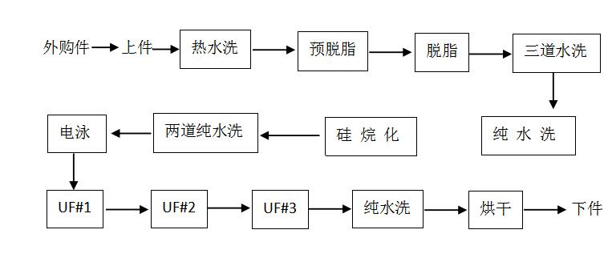

**图3-8 苏博金源顺电泳工程技术有限公司生产工艺流程图**

苏博金源顺电泳工程技术有限公司废水主要为预清洗废水、脱脂废水、硅烷废水、超滤后废水，废水经厂区污水处理站处理后排入园区污水处理厂。由企业原辅材料使用情况、生产工艺，考虑苏博金源顺电泳工程技术有限公司主要污染物为锆、氟化物（水溶性）、酸碱污染物，污染途径为地表入渗。

**4、长城汽车股份有限公司顺平分公司**

长城汽车股份有限公司顺平分公司位于地块北侧，分为压铸分公司和铸造分公司。2019年企业项目主体和法人代表进行了变更，现企业名称为精诚工科汽车系统有限公司顺平精工铸造分公司和精诚工科汽车系统有限公司顺平精工压铸分公司。

（1）精诚工科汽车系统有限公司顺平精工铸造分公司

顺平精工铸造分公司成立于2006年，2011年通过保定市环境保护局验收，投产运行。企业主要进行汽车铸造件的生产加工，年产汽车铸造件4万吨。企业原辅材料使用情况见表3-9。

**表3-9 企业原辅材料使用情况一览表**

|  |  |  |  |
| --- | --- | --- | --- |
| **序号** | **名称** | **消耗量** | **备注** |
| 1 | 铸铁、废钢 | 41600t/a | / |
| 2 | 型砂 | 2620t/a | / |
| 3 | 固化剂 | 260t/a | / |
| 4 | 呋喃树脂 | 548t/a | / |
| 5 | 消失模铸铁涂料 | 350t/a | ZrSiO4+AL2O3（70-75%）、石墨（2-5%）、粘结剂（2-6%） |
| 6 | 中灰色防锈漆 | 40t/a | 环保型树脂 |
| 7 | 稀料 | 20t/a | 苯20%、二甲苯20%、丙酮5-10%、乙醇10%、正丁醇10-15% |
| 8 | 聚苯乙烯模片 | 400t/a | / |

企业污染物产生治理情况

①废气

顺平精工铸造分公司废气主要为泡沫实型工序废气、造型工序混砂机废气、熔炼工序中频感应电炉废气、浇铸工序废气、落砂、砂处理工序废气、抛丸工序废气、热处理工序退火炉废气和喷漆工序废气、燃气锅炉废气。企业废气产生、治理情况见表3-10。

**表3-10 顺平精工铸造分公司废气产生、治理情况一览表**

|  |  |  |  |
| --- | --- | --- | --- |
| **序号** | **产生工序** | **污染物名称** | **治理设施** |
| 1 | 中频感应电炉 | 颗粒物 | 布袋除尘器+15米高排气筒 |
| 2 | 浇铸工序 | 颗粒物、非甲烷总烃、苯、甲苯、二甲苯 | 布袋除尘器+15米高排气筒 |
| 3 | 落砂、砂处理工序 | 颗粒物 | 布袋除尘器+15米高排气筒 |
| 4 | 抛丸工序 | 颗粒物 | 布袋除尘器+15米高排气筒 |
| 5 | 热处理工序退火炉废气 | 颗粒物、二氧化硫、氮氧化物 | 15m高排气筒 |
| 6 | 喷漆工序 | 非甲烷总烃、苯、甲苯、二甲苯 | 水幕+活性炭吸附装置+15米高排气筒 |
| 7 | 燃气锅炉 | 颗粒物、二氧化硫、氮氧化物 | 15m高排气筒 |
| 8 | 泡沫实型工序 | 非甲烷总烃、苯、甲苯、二甲苯 | 设备自带布袋除尘器处理后无组织排放 |
| 9 | 造型工序混砂机废气 | 颗粒物 | 布袋除尘器处理后无组织排放 |

②废水

企业无生产废水产生，废水主要为生活污水，经化粪池沉淀后排入厂区污水处理站处理。

③固体废物

企业固体废物产生、治理情况见表3-11。

**表3-11 顺平精工铸造分公司固体废物产生、治理情况一览表**

|  |  |  |  |
| --- | --- | --- | --- |
| **序号** | **固废名称** | **种类** | **处理情况** |
| 1 | 熔炼炉炉渣 | 一般固废 | 回用于生产 |
| 2 | 浇铸工序布袋除尘器收集的氧化铁粉尘 | 一般固废 | 收集后送指定地点填埋 |
| 3 | 落砂、砂处理工序布袋除尘器收集的废砂 | 一般固废 | 收集后送指定地点填埋 |
| 4 | 机加工过程浇冒口和边角料 | 一般固废 | 回用于生产 |
| 5 | 污水处理站污泥 | 一般固废 | 收集后送指定地点填埋 |
| 6 | 喷漆工序废漆渣 | 危废 | 暂存至危废间定期交由有资质单位处置 |

由精诚工科汽车系统有限公司顺平精工铸造分公司原辅材料使用情况、污染物产生治理情况，考虑顺平精工铸造分公司主要污染物为锆、铝、铁、苯、甲苯、二甲苯、丙酮、石油烃（C10-C40），污染途径为地表入渗、大气沉降。

（2）精诚工科汽车系统有限公司顺平精工压铸分公司

顺平精工压铸分公司成立于2010年，2014年建成投产运行。企业主要进行铝合金铸件的生产，年产铝合金铸件40万套。企业原辅材料使用情况见表3-12。

**表3-12 企业原辅材料使用情况一览表**

|  |  |  |  |
| --- | --- | --- | --- |
| **序号** | **名称** | **消耗量** | **备注** |
| 1 | 铝合金 | 40085t/a | / |
| 2 | 脱模剂 | 283t/a | / |
| 3 | 精炼剂 | 133t/a | / |
| 4 | 氮气 | 20000t/a | / |
| 5 | 浸渗料 | 3t/a | / |
| 6 | 涂料 | 10t/a | / |
| 7 | 覆膜砂 | 6190t/a | / |
| 8 | 酚醛树脂 | 120t/a | / |
| 9 | 钙粉 | 12t/a | / |
| 10 | 固化剂 | 12t/a | / |
| 11 | 切削液 | 25t/a | / |

企业污染物产生治理情况

①废气

顺平精工压铸分公司废气主要为熔化工序废气、脱模剂喷涂工序废气、低压铸造废气、热处理工序废气、制芯工段废气、抛丸工序废气、废砂再生线破碎、筛分工序废气、废砂再生线混炼、振砂工序废气。企业废气产生、治理情况见表3-13。

**表3-13 顺平精工压铸分公司废气产生、治理情况一览表**

|  |  |  |  |
| --- | --- | --- | --- |
| **序号** | **产生工序** | **污染物名称** | **治理设施** |
| 1 | 熔化工序 | 颗粒物、二氧化硫、氮氧化物 | 旋风除尘器+布袋除尘器+15米高排气筒 |
| 2 | 脱模剂喷涂工序 | 非甲烷总烃 | 滤筒式除尘器+15米高排气筒 油雾过滤器+15米高排气筒 |
| 3 | 低压铸造铸件烘干工序 | 颗粒物、二氧化硫、氮氧化物 | 无组织排放 |
| 4 | 低压铸造浇铸工序 | 颗粒物 | 滤筒式除尘器+15米高排气筒 |
| 5 | 热处理工序 | 颗粒物、二氧化硫、氮氧化物 | 15m高排气筒 |
| 6 | 制芯工序 | 颗粒物、苯酚、甲醛 | 滤筒式除尘器+15米高排气筒 |
| 7 | 抛丸工序 | 颗粒物 | 自带布袋除尘器+滤筒除尘器+15m高排气筒 |
| 8 | 废砂再生破碎、筛分工序 | 颗粒物、二氧化硫、氮氧化物 | 脉冲反吹式除尘器+15m高排气筒 |
| 9 | 废砂再生混炼、振砂工序 | 颗粒物、 |

②废水

企业废水主要为发动机缸体和变速器壳体生产工艺模具喷涂工序用水和生活污水。模具喷涂工序用水与生活污水经化粪池沉淀后排入精工铸造分公司厂区污水处理站处理。

③固体废物

企业固体废物产生、治理情况见表3-14。

**表3-14 顺平精工压铸分公司固体废物产生、治理情况一览表**

|  |  |  |  |
| --- | --- | --- | --- |
| **序号** | **固废名称** | **种类** | **处理情况** |
| 1 | 重力铸造工序砂芯使用后的废砂 | 一般固废 | 再生后回用于生产 |
| 2 | 废砂再生线不合格废砂 | 一般固废 | 作为建材外售 |
| 3 | 除尘器除尘灰 | 一般固废 |
| 4 | 铸造、清洗、去毛刺、抛丸工序产生的废铝屑 | 一般固废 | 原料供应厂家回收利用 |
| 5 | 废切削液 | 危废 | 暂存至危废间定期交由有资质单位处置 |

由精诚工科汽车系统有限公司顺平精工压铸分公司原辅材料使用情况、污染物产生治理情况，考虑顺平精工压铸分公司主要污染物为铝、苯酚、甲醛、石油烃（C10-C40），污染途径为地表入渗、大气沉降。

**5、顺平经济开发区北园污水处理厂**

顺平县经济开发区北园污水处理厂（以下简称污水处理厂）位于地块东北侧，2021年建成投产。一期工程设计处理规模15000m3/d，二期工程设计处理规模15000m3/d，二期建成后全厂总规模为30000m3/d。收水范围为经济开发区的北园近期范围，约937ha。污水处理厂设计进水指标为pH 6-9、COD 500mg/L、BOD 200mg/L、SS 200mg/L、氨氮35 mg/L、总氮45mg/L、总磷5mg/L、动植物油l00 mg/L、阴离子表面活性剂20mg/L、石油类20mg/L、色度80、粪大肠菌群数5000个/L、总银1mg/L、总锌5mg/L。

污水处理厂建设有粗格栅细格栅间、调节池、曝气生物滤池、絮凝纤维滤池、消毒池、集泥池、污泥调理池、污泥脱水机房、加药间、水解酸化池、AA0池、MBR膜池等。园区污水进入厂区后经“预处理＋水解酸化+AAO+MBR工艺＋臭氧氧化＋曝气生物滤池＋絮凝纤维滤池＋消毒处理工艺”处理达标后近期污水厂出水排入蒲阳河，远期污水厂出水作为开发区工业回用水循环使用。污水处理厂原辅材料使用情况见表3-15。废水处理流程见图3-9。

**表3-15 污水处理厂原辅材料使用情况一览表**

|  |  |  |
| --- | --- | --- |
| **序号** | **名称** | **消耗量** |
| 1 | PAC | 133.32t/a |
| 2 | PAM | 4.7t/a |
| 3 | 石灰 | 176.30t/a |
| 4 | 氯化铁 | 58.77t/a |
| 5 | 氢氧化钠 | 15t/a |
| 6 | 次氯酸钠 | 396.3t/a |
| 7 | 盐酸 | 75t/a |

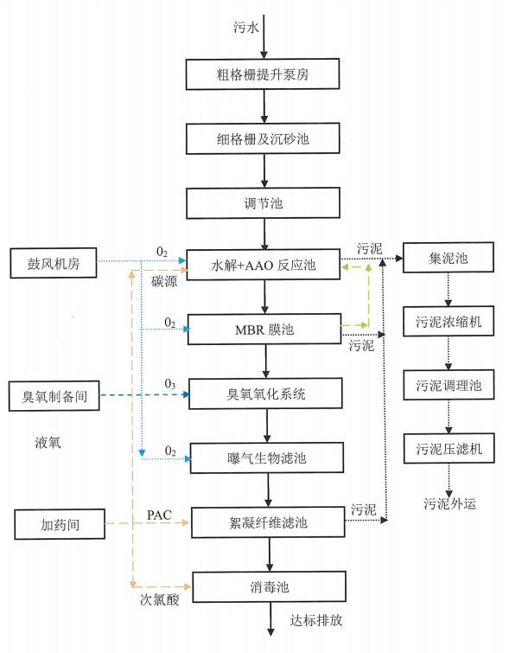

**图3-9 顺平县经济开发区北园污水处理厂废水处理流程图**

由顺平县经济开发区北园污水处理厂收水范围、原辅材料使用情况、污染物产生治理情况，考虑污水处理厂主要污染物为园区内企业产生的以及污水处理厂原辅材料使用产生的污染物，主要为：金属污染物、石油烃、氟化物（水溶性）、酸碱污染物，污染途径为地表入渗。

**6、顺平县屹马汽车配件产业有限公司**

顺平县屹马汽车配件产业有限公司位于地块北侧，成立于2013年，2017年建成投产，主要从事汽车配件的生产。企业设计产能为年产汽车配件52040吨，主要产品包括吸音棉、隔音棉、冲压零件、管材等，共分四期建设，现一、二期工程已建成投产（4#/5#/8#车间），目前实际产能为年产冲压零件、管件20240吨。企业现主要原辅材料使用情况见表3-16。

**表3-16 企业原辅材料使用情况一览表**

|  |  |  |  |
| --- | --- | --- | --- |
| **序号** | **车间名称** | **名称** | **消耗量** |
| 1 | 5#车间（冲压零件车间） 8#车间（冲压、制管车间） | 不锈钢板 | 22610t/a |
| 2 | Q235板 | 21045t/a |
| 3 | 润滑油 | / |
| 4 | 切削液 | / |
| 5 | 防锈液 | / |

备注：4#车间为研发车间、原料库房

不锈钢

剪料

冲孔

修边冲孔

点焊螺母

冲压成型

翻边

整形

侧冲压

成品

剪料

拉延

翻边

**图3-10 冲压件零部件生产工艺流程图**

Q235板

切割

弯管

挤压熔合

成品

成品

**图3-11 管材生产工艺流程图**

顺平县屹马汽车配件产业有限公司废气主要为冲压件零部件生产工艺点焊螺母工序和管材生产工艺挤压熔合工序产生的颗粒物，焊接工序颗粒物经移动焊烟净化器处理后无组织排放，挤压熔合工序颗粒物经脉冲除尘器处理后无组织排放；企业无生产废水产生；企业固体废物主要为生产过程中产生的边角料、废润滑油桶、废切削液和废切削液桶，边角料收集后外售，废润滑油桶、废切削液和废切削液桶暂存至危废间，定期交由有资质单位处置。

由顺平县屹马汽车配件产业有限公司原辅材料使用情况、生产工艺、污染物产生治理情况，考虑企业主要污染物为石油烃（C10-C40），污染途径为地表入渗。该企业位于地块东侧，与调查地块地下水流向为平行方向，且企业污染途径为地表入渗，故不会对调查地块产生影响。

**7、保定晶泽光电技术有限公司**

保定晶泽光电技术有限公司位于地块东侧，成立于2010年，主要从事光学镜片、电子原器件、锗单晶片、硅、锗硫系玻璃加工销售。企业生产中仅镜拖粘接过程中热熔胶使用产生极少量的有机废气，经UV光氧处理后由15米高排气筒排放；企业固废为生产过程中产生的废料，废料由原料生产厂家回收；企业无生产废水产生。

保定晶泽光电技术有限公司废气主要为热熔胶使用产生的乙烯气体等，企业废气产生量极小，且位于地块下风向，故对调查地块无明显影响。

**8、河北四正北方新型材料科技有限公司**

河北四正北方新型材料科技有限公司位于地块东侧，2016年建成投产，主要从事沥青防水卷材的生产，生产规模为年产 2000 万平方米改性沥青防水卷材。企业建有生产车间、固体沥青化油池、沥青储罐、机油储罐、灰粉仓等。企业主要原辅材料使用情况见表3-17。

**表3-17 企业原辅材料使用情况一览表**

|  |  |  |  |
| --- | --- | --- | --- |
| **序号** | **名称** | | **消耗量** |
| 1 | 沥青 | 液态 | 32500t/a |
| 固态 | 2500t/a |
| 2 | SBS热塑性弹性体 | | 7000t/a |
| 3 | 滑石粉 | | 30000t/a |
| 4 | 聚酯布 | | 2005t/a |
| 5 | PE膜 | | 600t/a |

企业建设2条改性沥青防水卷材生产线，生产分为加料、加热搅拌、浸毡涂层、冷却、打卷入库五个工段。生产工艺流程及排污节点图见图3-12。

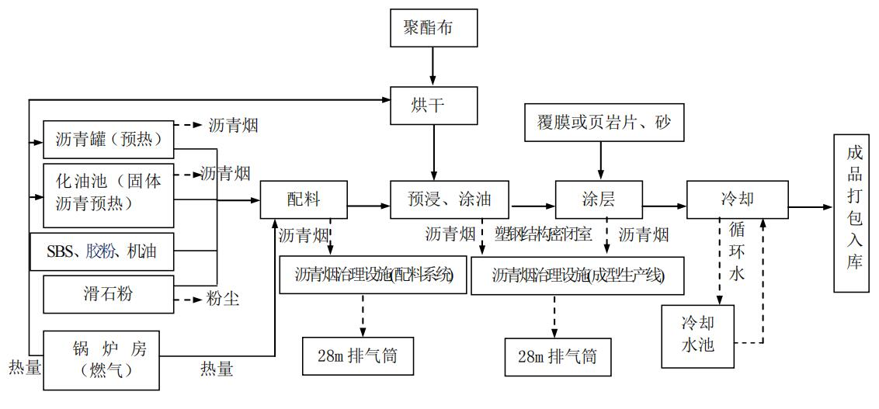

**图3-12 改性沥青防水卷材生产工艺流程图**

企业废气产生、治理情况见表3-18。

**表3-18 河北四正北方新型材料科技有限公司废气产生、治理情况一览表**

|  |  |  |  |
| --- | --- | --- | --- |
| **序号** | **产生工序** | **污染物名称** | **治理设施** |
| 1 | 沥青储罐、化油池（密闭）、搅拌罐 | 沥青烟、苯并[a]芘 | 沥青烟治理设施+布袋除尘器+28米高排气筒 |
| 2 | 浸毡、涂层工序 | 沥青烟治理设施+布袋除尘器+28米高排气筒 |
| 3 | 灰粉仓上料 | 颗粒物 | 仓顶除尘器处理后无组织排放 |
| 4 | 燃气导热油炉 | 颗粒物、二氧化硫、氮氧化物 | 10米高排气筒 |

企业无生产废水产生；固废主要为沥青烟治理产生的废活性炭、沥青渣、沥青油。废活性炭、沥青渣定期交由有资质单位处置，沥青油收集后会用于生产。

由河北四正北方新型材料科技有限公司原辅材料使用情况、生产工艺、污染物产生治理情况，考虑企业主要污染物为苯并[a]芘、苯、甲苯、二甲苯，污染途径为大气沉降、地表入渗。

**9、顺平县肠衣基地**

顺平县肠衣基地位于地块西南侧，占地面积5平方公里，2009年初投入使用，现基地已入驻不同规模的肠衣加工企业300余户。肠衣生产企业主要原材料为羊肠、猪肠等，外购的肠衣处理后按规格分装成不同等级的成品外售。肠衣加工流程见图3-13。

抖 盐

半成品肠衣

控盐水

控 水

多次逆向涮泡洗

灌制、分级

控 水

检 验

上 盐

入冷库

外售

**图3-13 肠衣加工工艺流程图**

肠衣基地废气主要为部分企业燃气锅炉使用产生的颗粒物、二氧化硫、氮氧化物，经低氮燃烧处理后有组织排放；废水主要为浓盐水和淡盐水及生活污水，浓盐水采用高效浓缩蒸发结晶处理，淡盐水及生活污水排入污水处理厂处理；固废为浓盐水结晶产生的废盐和肠粘膜，均外售做饲料处置。

顺平县肠衣基地主要污染物为肠衣清洗处置中使用到的盐类，主要污染因子为Cl-，污染途径为地表入渗。肠衣基地位于地块西南侧，与调查地块地下水流向为平行方向，且污染途径为地表入渗，故不会对调查地块产生影响

## **3.3.3**污染识别小结

通过对调查地块及周边地块历史使用情况等资料进行分析，结合现场踏勘与人员访谈结果，地块污染识别情况见下表。

**表3-19 地块及周边1km范围内特征污染物识别汇总表**

|  |  |  |  |  |  |  |  |
| --- | --- | --- | --- | --- | --- | --- | --- |
| **区域** | | | **潜在污染源** | **关注污染因子** | **污染途径** | **是否**  **关注** | **移除原因** |
| 地块内 | 地块 | | 无 | 无 | 无 | 否 | 历史至今仅作为农用地使用，未进行过工业生产。种植活动距今已有6年，已经历农药的多个半衰期。 |
| 周边 | 顺平肠衣城驾校 | | 车辆使用过程中机油、汽油跑冒滴漏产生的污染 | 石油烃(C10～C40) | 地表入渗 | 是 | / |
| 保定锐腾机械制造有限公司 | | 机加工和数控加工过程中润滑油、切削液使用产生的污染 | 石油烃(C10～C40) | 地表入渗 | 是 | / |
| 苏博汽车工业园 | 苏博汽车零件制造有限公司 | 润滑油、切削液使用产生的污染 | 石油烃(C10～C40) | 地表入渗 | 是 | / |
| 苏博涂覆工程技术有限公司 | 无铬锌基涂液使用产生的污染 | 锌、铝 | 地表入渗 | 是 | / |
| 苏博金源顺电泳工程技术有限公司 | 预脱脂剂、脱脂剂、硅烷化等原料使用产生的污染 | 锆、氟化物（水溶性）、酸碱污染物 | 地表入渗 | 是 | / |
| 长城汽车股份有限公司顺平分公司 | 精诚工科汽车系统有限公司顺平精工铸造分公司 | 涂料、稀料等原料使用产生的污染 | 锆、铝、铁、苯、甲苯、二甲苯、丙酮、石油烃（C10-C40） | 地表入渗、大气沉降 | 是 | / |
| 精诚工科汽车系统有限公司顺平精工压铸分公司 | 涂料、酚醛树脂、切削液等原料使用产生的污染 | 铝、苯酚、甲醛、石油烃（C10-C40） | 地表入渗、大气沉降 | 是 | / |
| 顺平县经济开发区北园污水处理厂 | | 氯化铁、盐酸等原料使用产生的污染 | 酸碱污染物、金属（锌、铝、铁、锆）、石油烃、氟化物（水溶性） | 地表入渗 | 是 | / |
| **区域** | | | **潜在污染源** | **关注污染因子** | **污染途径** | **是否**  **关注** | **移除原因** |
| 周边 | 顺平县屹马汽车配件产业有限公司 | | 润滑油、切削液使用产生的污染 | 石油烃（C10-C40） | 地表入渗 | 否 | 与调查地块地下水流向为平行方向，污染途径为地表入渗 |
| 保定晶泽光电技术有限公司 | | 镜拖粘接过程中热熔胶使用产生的有机废气 | 乙烯 | 大气沉降 | 否 | 产生量极少，且位于地块下风向 |
| 河北四正北方新型材料科技有限公司 | | 沥青、SBS热塑性弹性体等原料使用产生的污染 | 苯并[a]芘、苯、甲苯、二甲苯 | 地表入渗、大气沉降 | 是 | / |
| 顺平县肠衣基地 | | 肠衣清洗处置中使用到的盐类 | 盐类 | 地表入渗 | 否 | 与调查地块地下水流向为平行方向，污染途径为地表入渗 |

## 3.4 第一阶段土壤污染状况调查结论

1、调查地块历史上不存在工业企业，未进行过工业生产活动，不存在地下工业管槽、管线，无有毒有害物质、危险化学品的堆放和储存，未发生过环境污染事故，地块内不存在潜在污染源。

2、地块周边1km范围内主要有肠衣城驾校、保定锐腾机械制造有限公司、苏博汽车零件制造有限公司、苏博金源顺电泳工程技术有限公司、精诚工科汽车系统有限公司顺平精工铸造分公司、精诚工科汽车系统有限公司顺平精工压铸分公司、顺平县经济开发区北园污水处理厂、河北四正北方新型材料科技有限公司等企业，产生的重金属污染物、挥发性有机物、石油烃、酸碱污染物等随大气沉降、地表入渗可能会影响到地块土壤环境质量。

为确定周边企业生产是否对本地块土壤环境质量产生影响，本次调查将进行验证性采样，对地块土壤环境质量情况进行进一步确认。

# **4第二阶段土壤污染状况调查**

本地块第一阶段污染识别表明，地块周边企业可能对该地块土壤环境质量造成影响，故本次调查将进行验证性采样。根据国家发布的《建设用地土壤污染状况调查技术导则》（HJ25.1-2019）、《建设用地土壤污染风险管控和修复监测技术导则》（HJ25.2-2019）等有关规定，为查明其污染状况，本地块开展了土壤污染状况调查第二阶段的污染验证工作。其目的是在地块污染识别基础上，通过勘探采样及检测分析，查明地块土壤是否存在污染及污染种类、污染程度和污染范围。

## 4.1 土壤采样方案

**4.1.1布点原则及方法**

1、布点依据

根据《建设用地土壤污染状况调查技术导则》（HJ 25.1-2019）、《建设用地土壤污染风险管控和修复监测技术导则》（HJ 25.2-2019）、《建设用地土壤环境调查评估技术指南》（环保部公告2017年第72号）、《土壤环境监测技术规范》（HJ/T166-2004）等相关规范文件，以及前期收集到的资料与信息，确定本次调查的采样布点方案计划。

2、布点原则

初步调查主要为确定地块内污染物种类和污染区的位置，并初步确定污染范围。本项目初步调查阶段充分利用前期的地块污染识别结果，针对地块区域进行判断性布点，对可能产生污染的重点区域进行布点取样。依据《建设用地土壤环境调查评估技术指南》：初步调查阶段，地块面积<5000m2，土壤采样点位数不少于 3个；地块面积>5000m2，土壤采样点位数不少于6个。

3、采样深度确定原则

为确认污染物在地块土壤中的垂直分布情况及污染深度，本项目调查将采集表层土壤样品和深层土壤样品。具体的采样层次和采样深度则需根据地块土层的分布和岩性特征、污染源的位置(地上或地下)、污染物在土壤中的垂直迁移特性、地面扰动情况等因素决定。原则上，表层土壤样品在0-0.5m范围内采集；下层土壤样品则依据本地块污染识别阶段对地块土层分布相关资料的分析、结合地块勘探过程中每个采样点土层分布的实际情况进行采集，建议0.5-6m土壤采样间隔不超过2m，至少每个大层采集一个土壤样品。具体间隔可根据实际情况适当调整。

终孔原则：粉质粘土或粘土层防渗性能较好，能有效阻隔污染物的垂直下渗，钻井深度达到粉质粘土层后，在粉质粘土层采集一个土壤样品即可终孔。同时，结合PID、XRF等现场快速检测设备检测值、土壤的颜色、气味等相关因素作为终孔的依据。当现场快速检测设备检测值较低，且随着采样深度增加检测值无上升趋势时可停止采样。具体采样位置根据地块环境调查结论及现场情况确定下层土壤的采样深度，最大深度应直至未受污染的深度为止。

**4.1.2采样点位布设**

本次调查在对已有资料分析与现场踏勘的基础上，采用系统布点法与专业判断布点法相结合的方式进行土壤点位的布设。

**1、布点数量和位置**

本批次调查地块由2个地块组成，调查地块总面积为2.3846公顷，按照相关规范应布设不少于6个土壤采样点。由于调查范围形状不规则，采样点位间距根据调查地块实际情况确定，分别在每个地块选取具有代表性的点位进行平面点位布设。

本批次调查地块一位于宋家庄村村西，占地面积1.0592公顷，原为宋家庄村农田，现状为荒地。根据现场实际探勘情况，地块一布设3个土壤采样点，根据专业判断布点法确定每个采样点位置。

本批次调查地块二位于东南蒲村村东，占地面积1.3254公顷，原为东南蒲村农田，现在为荒地。根据现场实际探勘情况，采用系统布点法将地块按70m×45m划分为面积相等的4个采样单元，每个采样单元设置1个土壤采样点位，采样位置位于采样单元中心。

本次在地块内共设置土壤采样点位7个，地块外布设背景点1个，点位布设满足标准规范要求。土壤点位布设情况见表4-1、图4-1、图4-2、图4-3。

**2、取样深度**

地块历史上仅作为农田、荒地使用，没有重污染活动。由地块周边地质勘察报告可知，该区域广泛的分布有较厚的粉土和粉质黏土层，对污染物的垂直向下迁移具有一定的阻碍作用，污染可能性较小，故本次调查钻探至粉质粘土层时即可终孔。实际采样过程中应根据PID、XRF等现场快速检测设备检测值、土壤的颜色、气味等来确定采样深度范围内的样品数量。

**4.1.3检测项目**

根据本场地第一阶段污染识别结果，此次调查所有点位检测因子包括《土壤环境质量 建设用地土壤污染风险管控标准(试行)》(GB36600-2018)表1中45项基本项目以及污染识别得出的特征污染因子：pH、锌、石油烃（C10-C40）、水溶性氟化物、丙酮、苯酚、甲醛。由于铁、铝、锆的毒性较低，本次不进行检测。

**表4-1 土壤点位布设表**

|  |  |  |  |
| --- | --- | --- | --- |
| **点位编号** | **采样深度** | **布点位置** | **布点原因** |
| S1 | 0～0.5m | 该点位于地块一内北侧区域，肠衣城驾校东南角 | 该点位于驾校地下水流向下游方向，距离驾校较近，为污染物迁移聚集的位置。 |
| 速测异常或变层处 |
| 粉质黏土层或其他弱透水层 |
| S2 | 0～0.5m | 该点位于地块一内西侧区域 | 该点用于了解地块一西侧区域土壤环境质量状况。 |
| 速测异常或变层处 |
| 粉质黏土层或其他弱透水层 |
| S3 | 0～0.5m | 该点位于地块一内东侧区域 | 该点用于了解地块一东侧区域土壤环境质量状况。 |
| 速测异常或变层处 |
| 粉质黏土层或其他弱透水层 |
| S4 | 0～0.5m | 该点位于地块二内西北侧区域 | 地块二土壤特征相近，土地使用功能相同，采用系统布点法确定各点位位置。 |
| 速测异常或变层处 |
| 粉质黏土层或其他弱透水层 |
| S5 | 0～0.5m | 该点位于地块二内东北侧区域 |
| 速测异常或变层处 |
| 粉质黏土层或其他弱透水层 |
| S6 | 0～0.5m | 该点位于地块二内西南侧区域 |
| 速测异常或变层处 |
| 粉质黏土层或其他弱透水层 |
| S7 | 0～0.5m | 该点位于地块二内东南侧区域 |
| 速测异常或变层处 |
| 粉质黏土层或其他弱透水层 |
| S0（背景点） | 0～0.5m | 该点位于地块一外西北侧 | 该点位于地块西北侧，为地下水流向上游方向。 |
| 同地块内采样点 |
| 同地块内采样点 |

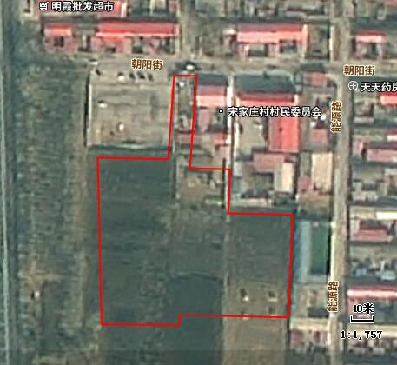

图例： 调查范围 土壤采样点位

**S1**

**S3**

**S2**

图4-1 地块一土壤采样点位布设图

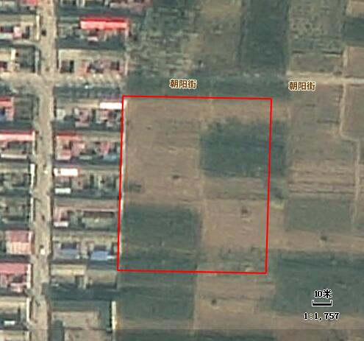

图例： 调查范围 土壤采样点位

**S4**

**S6**

**S5**



**S7**

图4-2 地块二土壤采样点位布设图

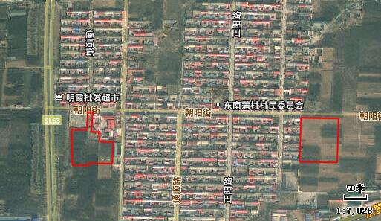

图例： 调查范围 土壤采样点位 地下水流向

**S0**

**地块一**

**地块二**

图4-3 土壤背景点位置图

## 4.2 地下水布点说明

本次调查不进行地下水样品监测，原因如下：

1、根据地块北侧1.5km《隆达铝业（顺平）有限公司扩建十万吨高强汽车铝合金项目岩土工程勘察报告》（工程编号：2015x-183）可知，本次调查地块所在区域分布有较厚的粉土、粉质粘土层，具有一定的防渗性能，对污染物的垂直向下迁移具有一定的阻碍作用，且该区域地下水埋深较深（大于20m）；

表4-2 地块所在区域地层信息一览表

|  |  |  |  |  |
| --- | --- | --- | --- | --- |
| **序号** | **土层性质** | **底板埋深（m）** | **层厚（m）** | **地下水初见水位（m）** |
| 1 | 素填土 | 0.40-4.00 | 0.40-4.00 | 20m内未见地下水 |
| 2 | 粉土 | 1.30-3.70 | 0.50-1.90 |
| 3 | 粉质黏土 | 2.50-4.70 | 0.50-1.90 |
| 4 | 粉土 | 3.50-5.30 | 0.40-2.30 |
| 5 | 粉质黏土 | 4.60-6.80 | 0.50-1.70 |
| 6 | 粉土 | 6.10-8.40 | 1.00-2.40 |
| 7 | 粉质黏土 | 8.90-11.00 | 1.90-3.30 |
| 8 | 粉土 | 12.00-15.30 | 1.90-5.00 |
| 9 | 粉质黏土 | 揭露层厚0.70-5.30m | |

引自《隆达铝业（顺平）有限公司扩建十万吨高强汽车铝合金项目岩土工程勘察报告》（工程编号：2015x-183）

2、根据河北省人民政府发布的《关于公布地下水超采区和禁止开采区、限制开采区范围的通知》（冀政字[2022]59号），本地块位于保定市顺平县，为浅层地下水一般超采区，属于浅层地下水禁采区，该区域居民不使用浅层地下水。

综合分析，本次调查以土壤采样监测为主，暂不对地下水进行调查。若采样分析阶段采集的下层土壤存在污染痕迹或检测结果超标，后续将开展地下水水质监测。

## 4.3 土壤样品采集

根据本地块所在地区的地层条件、地块钻探的作业条件，采用SH-30钻机进行钻探取样，钻孔开孔直径为147mm。采样前使用RTK进行采样点定位，确保土壤采样点位与土壤污染状况调查采样方案点位坐标一致。每钻探一个点位，钻头均作清理，以免土样交叉污染。

土壤样品采集参照《建设用地土壤污染风险管控和修复监测技术导则》（HJ25.2）、《地块土壤和地下水中挥发性有机物采样技术导则》（HJ1019）和《土壤环境监测技术规范》(HJ/T166-2004)中有关规定执行，并结合地块实际情况进行了细化。土壤样品采集时间为2023年10月31日、11月1日，共完成8个土壤钻探点，送检样品36个（含4个平行样）。

1、取土器将柱状的钻探岩芯取出后，先采集用于检测VOCs的土壤样品。用刮刀剔除原状取土器中土芯表面约1-2cm的表层土壤，利用非扰动采样器在新露出的土芯表面快速采集不少于5g土壤样品。将以上样品迅速转移至预先加入10mL甲醇的40mL棕色玻璃瓶中(保护剂实验室已提前添加好，现场不用重新添加)，快速清除掉瓶口螺纹处黏附的土壤，拧紧瓶盖，清除土壤样品瓶外表面上黏附的土壤。

2、将检测SVOC、石油烃(C10-C40)等的土壤样品用采样铲转移至250mL棕色广口玻璃瓶内并装满填实；将检测重金属和pH的土壤样品转移至聚乙烯自封袋中，采样量不少于1kg。

3、土壤装入样品瓶后，及时记录样品编码、采样日期和采样人员等信息。土壤采样完成后，随即放入现场带有冷冻蓝冰的样品箱内进行临时保存。现场采样照片如下图所示，实际样品采集情况见表4-3。

|  |  |
| --- | --- |
| IMG20231031092258 | IMG20231031092337 |
| IMG20231031093142 | IMG20231031093917 |
| IMG20231031093931 | IMG20231031094324 |
| IMG20231031094355 | IMG20231031095335 |
| IMG20231031103531 | IMG20231031103910 |

图4-4 土壤现场采样照片

## 

**表4-3 土壤样品采集情况一览表**

|  |  |  |  |  |  |  |
| --- | --- | --- | --- | --- | --- | --- |
| **采样日期** | **点位**  **编号** | **样品编号** | **土层描述（土壤类型、颜色、气味、湿度、其他异物）** | **采样深度（米）** | **钻孔深度（米）** | **检测因子** |
| 2023.10.31 | S0 | S0-1 | 粉土、褐黄、无味、稍湿、无其他异物 | 0.5 | 6.0 | 45项基本项目、锌、水溶性氟化物、丙酮、甲醛、苯酚、石油烃(C10-C40)、pH |
| S0-2 | 粉土、褐黄、无味、稍湿、无其他异物 | 2.0 |
| S0-3 | 粉土、褐黄、无味、稍湿、无其他异物 | 4.0 |
| S0-4 | 粉粘、黄褐、无味、潮、无其他异物 | 5.7 |
| S1 | S1-1 | 粉土、褐黄、无味、稍湿、无其他异物 | 0.5 | 5.5 |
| S1-1N | 粉土、褐黄、无味、稍湿、无其他异物 | 0.5 |
| S1-2 | 粉土、褐黄、无味、稍湿、无其他异物 | 2.0 |
| S1-3 | 粉土、褐黄、无味、稍湿、无其他异物 | 4.0 |
| S1-4 | 粉粘、黄褐、无味、潮、无其他异物 | 5.2 |
| S2 | S2-1 | 粉土、褐黄、无味、稍湿、无其他异物 | 0.5 | 5.5 |
| S2-1N | 粉土、褐黄、无味、稍湿、无其他异物 | 0.5 |
| S2-2 | 粉土、褐黄、无味、稍湿、无其他异物 | 2.0 |
| S2-3 | 粉土、褐黄、无味、稍湿、无其他异物 | 4.0 |
| S2-4 | 粉粘、黄褐、无味、潮、无其他异物 | 5.3 |
| S3 | S3-1 | 粉土、褐黄、无味、稍湿、无其他异物 | 0.5 | 5.5 |
| S3-2 | 粉土、褐黄、无味、稍湿、无其他异物 | 2.0 |
| S3-3 | 粉土、褐黄、无味、稍湿、无其他异物 | 4.0 |
| S3-4 | 粉粘、黄褐、无味、潮、无其他异物 | 5.0 |
| S4 | S4-1 | 粉土、褐黄、无味、稍湿、无其他异物 | 0.5 | 5.5 |
| S4-2 | 粉土、褐黄、无味、稍湿、无其他异物 | 2.0 |
| S4-3 | 粉土、褐黄、无味、稍湿、无其他异物 | 4.0 |
| S4-4 | 粉粘、黄褐、无味、潮、无其他异物 | 5.4 |
| 2023.11.1 | S5 | S5-1 | 粉土、褐黄、无味、稍湿、无其他异物 | 0.5 | 5.5 |
| S5-1N | 粉土、褐黄、无味、稍湿、无其他异物 | 0.5 |
| S5-2 | 粉土、褐黄、无味、稍湿、无其他异物 | 2.0 |
| S5-3 | 粉土、褐黄、无味、稍湿、无其他异物 | 4.0 |
| S5-4 | 粉粘、黄褐、无味、潮、无其他异物 | 5.1 |
| S6 | S6-1 | 粉土、褐黄、无味、稍湿、无其他异物 | 0.5 | 5.5 |
| S6-1N | 粉土、褐黄、无味、稍湿、无其他异物 | 0.5 |
| S6-2 | 粉土、褐黄、无味、稍湿、无其他异物 | 2.0 |
| S6-3 | 粉土、褐黄、无味、稍湿、无其他异物 | 4.0 |
| S6-4 | 粉粘、黄褐、无味、潮、无其他异物 | 5.2 |
| S7 | S7-1 | 粉土、褐黄、无味、稍湿、无其他异物 | 0.5 | 5.0 |
| S7-2 | 粉土、褐黄、无味、稍湿、无其他异物 | 2.0 |
| S7-3 | 粉土、褐黄、无味、稍湿、无其他异物 | 4.0 |
| S7-4 | 粉粘、黄褐、无味、潮、无其他异物 | 4.7 |

## 4.4 样品保存与流转

**4.4.1样品保存**

土壤样品保存方法参照《土壤环境监测技术规范》（HJ/T166-2004）和全国土壤污染状况详查相关技术规定执行。

样品保存包括现场暂存和流转保存两个主要环节，遵循以下原则进行：

1、根据不同检测项目要求，在采样前向样品瓶中添加一定量的保护剂，在样品瓶标签上标注样品有效时间。

2、样品现场暂存。采样现场配备有样品保温箱，内置冰冻蓝冰。样品采集后立即存放至保温箱内，在4℃温度下避光保存。

3、样品流转保存。样品保存在有冰冻蓝冰的保温箱内运送到实验室，样品的有效保存时间为从样品采集完成到分析测试结束。

|  |  |
| --- | --- |
| IMG20231031140104IMG20231031113840 |  |

图4-5 样品现场保存

**4.4.2样品流转**

样品流转主要分为装运前核对、样品运输、样品接收3个步骤。

1、装样前核对

现场采集的样品在放入保温箱进行包装前，对每个样品瓶上的采样编号、采样日期、采样地点等相关信息进行核对，并填写相关纸质样品流转单，同时确保样品的密封性和包装的完整性。

2、样品运输

样品流转运输应保证样品完好并低温保存，采用适当的减震隔离措施，严防样品瓶的破损、混淆或沾污，在保存时限内运送至检测实验室。样品运输设置运输空白样进行运输过程的质量控制，一个样品运送批次设置一个运输空白样品。

3、样品接收

检测单位收到样品箱后，应立即检查样品箱是否有破损，按照样品运输单清点核实样品数量、样品瓶编号以及破损情况。若出现样品瓶缺少、破损或样品瓶标签无法辨识等重大问题，及时与采样工作组组长沟通。样品检测单位收到样品后，按照样品运送单要求，立即安排样品保存和检测。

## 4.5 实验室分析检测

本项目土壤及地下水样品委托具有CMA资质的河北新环检测集团有限公司、河北磊清检测技术服务有限公司进行检测分析，检测质量准确可靠，本项目土壤样品选用的分析方法详见表 4-4。

**表4-4 土壤样品分析方法及检出限**

|  |  |  |  |
| --- | --- | --- | --- |
| **序号** | **检测项目** | **检测方法** | **检出限** |
| 1 | 镉 | 《土壤质量 铅、镉的测定 石墨炉原子吸收分光光度法》GB/T 17141-1997 | 0.01 mg/kg |
| 2 | 铅 | 0.1mg/kg |
| 3 | 铜 | 《土壤和沉积物 铜、锌、铅、镍、铬的测定 火焰原子吸收分光光度法》HJ 491-2019 | 1mg/kg |
| 4 | 镍 | 3mg/kg |
| 5 | 锌 | 1mg/kg |
| 6 | 六价铬 | 《土壤和沉积物 六价铬的测定碱溶液提取-火焰原子吸收分光光度法》HJ 1082-2019 | 0.5mg/kg |
| 7 | 砷 | 《土壤质量 总汞、总砷、总铅的测定 原子荧光法 第2部分：土壤中总砷的测定》  GB/T 22105.2-2008 | 0.01mg/kg |
| 8 | 汞 | 《土壤质量 总汞、总砷、总铅的测定 原子荧光法 第1部分：土壤中总汞的测定》  GB/T 22105.1-2008 | 0.002 mg/kg |
| 9 | 苯酚 | 《土壤和沉积物 半挥发性有机物的测定 气相色谱-质谱法》HJ 834-2017 | 0.1mg/kg |
| 10 | 2-氯苯酚 | 0.06mg/kg |
| 11 | 硝基苯 | 0.09mg/kg |
| 12 | 萘 | 0.09mg/kg |
| 13 | 苯并[a]蒽 | 0.1mg/kg |
| 14 | 䓛 | 0.1mg/kg |
| 15 | 苯并[b]荧蒽 | 0.2mg/kg |
| 16 | 苯并[k]荧蒽 | 0.1mg/kg |
| 17 | 苯并[a]芘 | 0.1mg/kg |
| 18 | 茚并[1,2,3-cd]芘 | 0.1mg/kg |
| 19 | 二苯并[a,h]蒽 | 0.1mg/kg |
| **序号** | **检测项目** | **检测方法** | **检出限** |
| 20 | 苯胺 | 《气相色谱法/质谱分析法（气质联用仪）测试半挥发性有机化合物》US EPA 8270E：2018、《硅酸镁载体柱净化》US EPA 3620C：2014、《超声波萃取法》US EPA 3550C：2007 | 0.2mg/kg |
| 21 | 氯甲烷 | 《土壤和沉积物 挥发性有机物的测定 吹扫捕集/气相色谱-质谱法》  HJ 605-2011 | 1.0μg/kg |
| 22 | 氯乙烯 | 1.0μg/kg |
| 23 | 1,1-二氯乙烯 | 1.0μg/kg |
| 24 | 丙酮 | 1.3μg/kg |
| 25 | 二氯甲烷 | 1.5μg/kg |
| 26 | 反式-1,2-二氯乙烯 | 1.4μg/kg |
| 27 | 1,1-二氯乙烷 | 1.2μg/kg |
| 28 | 顺式-1,2-二氯乙烯 | 1.3μg/kg |
| 29 | 氯仿 | 1.1μg/kg |
| 30 | 1,1,1-三氯乙烷 | 1.3μg/kg |
| 31 | 四氯化碳 | 1.3μg/kg |
| 32 | 苯 | 1.9μg/kg |
| 33 | 1,2-二氯乙烷 | 《土壤和沉积物 挥发性有机物的测定 吹扫捕集/气相色谱-质谱法》HJ 605-2011 | 1.3μg/kg |
| 34 | 三氯乙烯 | 1.2μg/kg |
| 35 | 1,2-二氯丙烷 | 1.1μg/kg |
| 36 | 甲苯 | 1.3μg/kg |
| 37 | 1,1,2-三氯乙烷 | 1.2μg/kg |
| 38 | 四氯乙烯 | 1.4μg/kg |
| 39 | 氯苯 | 1.2μg/kg |
| 40 | 1,1,1,2-四氯乙烷 | 1.2μg/kg |
| 41 | 乙苯 | 1.2μg/kg |
| 42 | 间,对-二甲苯 | 1.2μg/kg |
| 43 | 邻-二甲苯 | 1.2μg/kg |
| 44 | 苯乙烯 | 1.1μg/kg |
| 45 | 1,1,2,2-四氯乙烷 | 1.2μg/kg |
| 46 | 1,2,3-三氯丙烷 | 1.2μg/kg |
| 47 | 1,4-二氯苯 | 1.5μg/kg |
| 48 | 1,2-二氯苯 | 1.5μg/kg |
| 49 | 石油烃（C10-C40） | 《土壤和沉积物 石油烃（C10~C40）的测定 气相色谱法》HJ 1021-2019 | 6mg/kg |
| **序号** | **检测项目** | **检测方法** | **检出限** |
| 50 | pH | 《土壤 pH值的测定 电位法》HJ 962-2018 | / |
| 51 | 水溶性氟化物 | 《土壤水溶性氟化物和总氟化物的测定离子选择电极法》HJ 873-2017 | 0.7mg/kg |
| 52 | 甲醛 | 《土壤和沉积物 醛、酮类化合物的测定 高效液相色谱法》HJ 997-2018 | 0.02mg/kg |

**5质量保证与质量控制**

受顺平县蒲上镇人民政府，河北新环检测集团有限公司承担顺平县2023年度第十二批次建设用地土壤污染状况初步调查工作，检测单位于2023年10月31日、11月1日进行了土壤采样监测。为了保证监测资料的代表性、准确性、精密性、可比性和完整性，质量控制涉及监测的全部过程。根据《建设用地土壤污染状况调查质量控制技术规定（试行）》，对本项目质量控制情况汇总如下：

## **5.1概述**

## **5.1.1调查地块基本情况**

顺平县2023年度第十二批次建设用地位于顺平县蒲上镇，面积2.3846公顷，共涉及2个地块。地块一位于蒲上镇宋家庄村村西，面积1.0592公顷；地块二位于蒲上镇东南蒲村村东，面积1.3254公顷。

地块一为宋家庄村集体用地，原用途为农用地，地块二为东南蒲村集体用地，原用途为农用地。按照顺平县城乡总体规划（2013-2030），以上两个地块规划用途均为居住用地。

## **5.1.2调查工作基本情况**

本次调查工作分为两个阶段，第一阶段主要工作内容是资料收集与分析、现场踏勘、人员访谈，根据收集到的资料进行结果分析确定是否需要进行第二阶段调查。

在第一阶段工作中，我公司收集了土地现阶段利用方式及未来规划、土地使用人资料、地块内企业的主要生产活动资料、地块及周边历史变迁情况、地块的污染信息资料等。根据以上内容，我公司安排技术人员进行了现场踏勘并与相关人员进行了访谈，在现场踏勘过程中拍摄了相关影像资料。经现场踏勘与人员访谈可知：

调查地块一原为宋家庄村农田，种植杏树、桃树、葡萄等果树，现地块闲置；地块二原为东南蒲村农田，种植杏树、桃树等果树，现地块闲置。地块周边1KM范围内有肠衣城驾校、顺平县肠衣基地、长城汽车股份有限公司顺平分公司、苏博汽车零部件工业园、保定锐腾机械制造有限公司、顺平县屹马汽车配件产业有限公司、保定晶泽光电技术有限公司、河北四正北方新型材料科技有限公司、顺平经济开发区北园污水处理厂等企业。

根据第一阶段的资料分析与现场踏勘，地块周边工业企业可能对该地块土壤环境质量造成影响，需要开展第二阶段的污染验证工作。本批次调查地块由2个地块组成，调查地块总面积为2.3846公顷，采用系统布点法与专业判断布点法相结合的方式进行土壤点位的布设。地块一采样专业判断布点法布设3个土壤采样点，地块二采用系统布点法均匀布设4个采样点位。本次在地块内共设置土壤采样点位7个，地块外布设背景点1个，点位布设满足标准规范要求。

在第二阶段工作中，现场钻探由保定天硕建筑工程机械租赁有限公司承担，现场采样由河北新环检测集团有限公司承担。实验室分析工作由河北新环检测集团有限公司、河北磊清检测技术服务有限公司承担，检测公司均已取得河北省市场监督管理局CMA资质证书，资质证书见附件。现场采样工作日期为2023年10月31日、11月1日，共完成8个土壤采样点位的钻探工作，采集土壤样品36组（含4组平行样）。现场样品采集位置、数量、检测项目与方案编制阶段一致，未发生变化。我公司根据实验室分析数据，并结合第一阶段收集到资料编制完成了《顺平县第十二批次建设用地土壤污染状况调查报告》。

## **5.1.3质量保证与质量控制工作组织情况**

1、质量管理组织体系

本次土壤污染状况调查工作严格按照《建设用地土壤污染状况调查质量控制技术规定（试行）》、《土壤环境监测技术规范》（HJ/T166-2004）、《重点行业企业用地调查样品采集保存和流转技术规定（试行）》等相关规范的要求进行，并按照《建设用地土壤污染状况调查质量控制技术规定（试行）》的要求开展了质量控制管理。

项目负责人制度：我公司将本项目授权给项目负责人，由项目负责人全权承担项目的管理职责。项目负责人应严格按照相关规定要求开展内部质量控制工作，内部质量控制措施等级分为两级，一级质控为小组自审、二级为公司质控组内审，两级质控均合格后，进行下一步工作。

公司组建质量控制人员队伍，明确人员分工，人员参加技术文件学习培训后开展工作，制定包括布点采样、样品保存和流转、样品分析测试等过程的质控计划。内部质量控制工作与检测工作同步启动，质量控制人员要对土壤调查全过程进行资料检查和现场检查，及时、准确的发现检测过程中存在的各种问题，并进行相应的整改和复核。

河北新环检测集团有限公司、河北磊清检测技术服务有限公司依据《检验检测机构资质认定能力评价 检验检测机构通用要求》（RB/T214-2017）、《检验检测机构资质认定 生态环境检测机构评审补充要求》等标准规范建立管理体系，并通过河北省市场监督管理局资质认定，取得检验检测机构资质认定证书（CMA）。

2、质量管理人员

为保证项目顺利进行，根据本项目质量管理体系，确定以下人员作为质量管理人员：

**表5-1 本项目质量管理人员一览表**

|  |  |  |
| --- | --- | --- |
| **姓名** | **负责内容** | **备注** |
| 沈亚楠 | 项目整体进度、协调、流程负责人 | 河北新环检测集团有限公司 |
| 刘贺 | 概述、结论 |
| 赵影 | 现场采样及实验室监督 |
| 孙宝林 | 数据统计分析 |
| 刘会欣 | 小组内自审 |
| 徐胜娟 | 单位内审 |
| 李永发 | 现场钻探施工 | 保定天硕建筑工程机械租赁有限公司 |

3、质量保证与质量控制工作安排

2023年10月20日-10月25日，本公司根据编制的土壤状况调查采样方案完成小组自审及单位质控，重点检查第一阶段调查结论的合理性、支撑采样方案制定的充分性，点位数量的合规性、布点位置的合理性、采样深度的科学性、检测项目设置的全面性等。

2023年10月31日、11月1日，在现场采样的同时进行现场采样质量控制，主要检查布点位置与采样方案的一致性，制定采样方案时确定布点的理由与现场情况的一致性，土孔钻探、土壤样品采集与保存、样品流转等采样过程的规范性。

2023年11月1日-2023年11月5日，实验室在样品检测过程中通过空白试验、平行样检测、质控样/加标样检测等方式保证检测数据的精密度、准确度。

2023年11月6日-10日，本公司根据土壤污染状况调查采样方案、现场采样结果及实验室检测结果编制土壤污染状况调查报告，同步完成报告自审。

## **5.2**内部质量保证与质量控制工作情况

## **5.2.1采样分析工作计划**

1、内部质量保证与质量控制工作内容

现场检查主要判断采样各环节操作是否满足《建设用地土壤污染状况调查技术导则》（HJ25.1-2019）、《建设用地土壤污染风险管控和修复监测技术导则》（HJ25.2-2019）、《调查评估指南》等文件的要求，检查结果应记录于《建设用地土壤污染状况调查采样方案检查记录表》。对检查中发现的问题，质量检查组应及时向有关责任人指出，并根据问题的严重性督促其采取纠正和预防措施。

内部质量控制人员检查采样方案，判断点位布设的合理性。重点检查第一阶段调查结论的合理性、支撑采样方案制定的充分性，点位数量的合规性、布点位置的合理性、采样深度的科学性、检测项目设置的全面性等。若检查项目中有任一项不符合要求，则判定为检查不通过。调查人员需根据具体意见补充完善相关信息、补充布点或重新布点，由内部质量控制人员复审直至检查通过。

2、内部质量控制结果与评价

2023年10月20日-10月25日，项目负责人严格按照相关文件要求对土壤污染状况调查采样分析工作计划进行核查，核查结果如下：

（1）现场踏勘及记录完整，无遗漏重点区域，采样方案观察及记录了敏感目标及周边企业，并明确分析了与地块的相对位置关系；

（2）采样方案主要对地块所有者、周边居民进行了人员访谈，访谈人员较合理，访谈结果与现场踏勘、Google earth历史影像一致；

（3）采样方案充分结合历史影像资料、现场踏勘、人员访谈的相关结果，明确分析了地块内及周边可能的污染源，污染识别结果准确；

（4）采样方案充分结合污染识别结果布设土壤采样点，点位数量符合要求，布点位置合理，采样深度视现场采样而定，检测项目全面合理。

## **5.2.2采样现场质量保证**

本次土壤调查按照《土壤环境监测技术规范》（HJ/T 166-2004）、《[地块土壤和地下水中挥发性有机物采样技术导则](http://www.mee.gov.cn/ywgz/fgbz/bz/bzwb/jcffbz/201905/t20190513_702683.shtml)》（HJ 1019-2019）﹑《建设用地土壤污染状况调查技术导则》（HJ 25.1-2019）和《工业企业场地环境调查评估与修复工作指南（试行）》中的规范要求进行样品采集和保存。

现场采样时详细填写现场观察的记录单，比如土层深度、土壤颜色、土壤湿度、气味，气象条件等，以便为分析工作提供依据。同时应防止采样过程中的交叉污染。为确保采集、运输、贮存过程中的样品质量，在现场采样过程中设定现场质量控制样品，包括现场平行样、空白样。现场采样时，对样品进行了二次编码。在采样过程中，平行样的数量主要遵循以下原则：样品总数不足10个时，设置1个平行样；超过10个时，每10个样品设置1个平行样。每个采样批次（一天为一个采样批次）应各设置1个VOCs全程序空白和运输空白。

1、现场平行样品质量控制

本项目共设置8个土壤监测点位，采集土壤样品32个，同时采集现场平行样4个，合计样品36个，满足现场平行样数量不少于10%的要求。土壤现场平行样检测结果中，六价铬、挥发性有机物基本项目、半挥发性有机物均未检出，铜、镍、铅、镉、砷、汞、石油烃（C10-C40）检测结果满足《土壤环境质量 建设用地土壤污染风险管控标准(试行)》(GB36600-2018)中第一类用地筛选值要求,锌、氟化物（水溶性）、丙酮、甲醛检测结果满足《建设用地土壤污染风险筛选值》（DB13/T5216-2022）中第一类用地筛选值要求。土壤现场平行样检测结果见表5-2。

**表5-2-1 土壤现场平行样检测结果一览表**

|  |  |  |  |  |  |
| --- | --- | --- | --- | --- | --- |
| **项目** | **样品个数(个)** | **现场平行(个)** | **GB 36600-2018第一类用地筛选值** | **平行样品分析结果** | **评价** |
| 砷 | 32 | 4 | 20mg/kg | 均小于等于第一类用地筛选值 | 合格 |
| 汞 | 8mg/kg | 合格 |
| 铬(六价) | 3.0mg/kg | 合格 |
| 铜 | 2000mg/kg | 合格 |
| 铅 | 400mg/kg | 合格 |
| 镉 | 20mg/kg | 合格 |
| 镍 | 150mg/kg | 合格 |
| 氯甲烷 | 12mg/kg | 合格 |
| 氯乙烯 | 0.12mg/kg | 合格 |
| 1,1-二氯乙烯 | 12mg/kg | 合格 |
| 二氯甲烷 | 94mg/kg | 合格 |
| 反式-1,2-二氯乙烯 | 10mg/kg | 合格 |
| 1,1-二氯乙烷 | 3mg/kg | 合格 |
| 顺式-1,2-二氯乙烯 | 66mg/kg | 合格 |
| **项目** | **样品个数(个)** | **现场平行(个)** | **GB 36600-2018第一类用地筛选值** | **平行样品分析结果** | **评价** |
| 氯仿 | 32 | 4 | 0.3mg/kg | 均小于等于第一类用地筛选值 | 合格 |
| 1,1,1-三氯乙烷 | 701mg/kg | 合格 |
| 四氯化碳 | 0.9mg/kg | 合格 |
| 苯 | 1mg/kg | 合格 |
| 1,2-二氯乙烷 | 0.52mg/kg | 合格 |
| 三氯乙烯 | 0.7mg/kg | 合格 |
| 1,2-二氯丙烷 | 1mg/kg | 合格 |
| 甲苯 | 1200mg/kg | 合格 |
| 1,1,2-三氯乙烷 | 0.6mg/kg | 合格 |
| 四氯乙烯 | 11mg/kg | 合格 |
| 氯苯 | 68mg/kg | 合格 |
| 1,1,1,2-四氯乙烷 | 2.6mg/kg | 合格 |
| 乙苯 | 7.2mg/kg | 合格 |
| 间,对-二甲苯 | 163mg/kg | 合格 |
| 邻-二甲苯 | 222mg/kg | 合格 |
| 苯乙烯 | 1290mg/kg | 合格 |
| 1,1,2,2-四氯乙烷 | 1.6mg/kg | 合格 |
| 1,2,3-三氯丙烷 | 0.05mg/kg | 合格 |
| 1,4-二氯苯 | 5.6mg/kg | 合格 |
| 1,2-二氯苯 | 560mg/kg | 合格 |
| 2-氯苯酚 | 250mg/kg | 合格 |
| 硝基苯 | 34mg/kg | 合格 |
| 萘 | 25mg/kg | 合格 |
| 苯并（a）蒽 | 5.5mg/kg | 合格 |
| 䓛 | 490mg/kg | 合格 |
| 苯并（b）荧蒽 | 5.5mg/kg | 合格 |
| 苯并（k）荧蒽 | 55mg/kg | 合格 |
| 苯并（a）芘 | 0.55mg/kg | 合格 |
| 茚并（1，2，3-cd）芘 | 5.5mg/kg | 合格 |
| 二苯并（a，h）蒽 | 0.55mg/kg | 合格 |
| 苯胺 | 92mg/kg | 合格 |
| 石油烃（C10-C40） | 826mg/kg | 合格 |

**表5-2-2 土壤现场平行样检测结果一览表**

|  |  |  |  |  |  |
| --- | --- | --- | --- | --- | --- |
| **项目** | **样品个数(个)** | **现场平行(个)** | **DB13/T5216-2022第一类用地筛选值** | **平行样品分析结果** | **评价** |
| 氟化物（水溶性） | 32 | 4 | 1950mg/kg | 均小于等于第一类用地筛选值 | 合格 |
| 丙酮 | 1000mg/kg | 合格 |
| 甲醛 | 15mg/kg | 合格 |
| 锌 | 1000mg/kg | 合格 |

2、现场空白样品质量控制

本项目土壤样品采集日期为2023年10月31日、11月1日，采集2套全程序空白和2套运输空白，挥发性有机物样品均未检出，土壤样品现场空白质控结果能够满足相关规范要求。土壤现场空白样品检测结果见表5-3。

**表5-3 土壤现场运输空白样品检测情况一览表**

| **样品**  **类型** | **空白类型** | **样品**  **数量** | **检测项目** | **采样日期** | **检测结果** | **评价** |
| --- | --- | --- | --- | --- | --- | --- |
| 土壤 | 全程序空白 | 2个 | 挥发性有机物 | 2023.10.31-11.1 | ＜检出限 | ①满足每批次一个全程序空白要求；  ②检测结果＜检出限 |
| 运输空白 | 2个 | 挥发性有机物 | ＜检出限 |

## **5.2.3样品流转过程的质量控制**

1、现场采集的样品在放入保温箱进行包装前，对每个样品瓶上的采样编号、采样日期、采样地点等相关信息进行核对，并填写了相关样品交接流转单，同时确保样品的密封性和包装的完整性；

2、核对后的样品立即放入包装完整、密封性良好、内置足量蓝冰的保温箱内，保证样品在<4℃环境安全抵达分析实验室；

3、本次调查样品均采用汽车运转，调查地块距离检测实验室约30公里，样品采集完成后当天运送至实验室进行分析检测，满足相关质量控制要求。具体送达及分析时间见表5-4。

**表5-4 土壤样品采集、流转、分析信息统计表**

|  |  |  |  |  |  |  |  |
| --- | --- | --- | --- | --- | --- | --- | --- |
| **采样**  **点位** | **样品**  **数量** | **采样日期** | **送样日期** | **检测项目** | **分析日期** | **保质期** | **保存是否有效** |
| S0、S1、S2、S3、S4 | 22个（含2个平行）+1组空白 | 2023.10.31 | 2023.10.31 | pH | 2023.11.4 | 28d | 是 |
| 砷、汞、铬(六价)、  铜、镍、锌 | 2023.11.4-11.5 | 28d | 是 |
| 铅、镉 | 2023.11.4 | 28d | 是 |
| VOCs | 2023.11.2-11.3 | 7d（冷藏） | 是 |
| SVOC | 2023.11.3-11.5 | 10d（冷藏） | 是 |
| 苯胺 | 2023.11.2-11.3 | 萃取14d（冷藏），分析40d（冷藏） | 是 |
| 石油烃（C10-C40） | 2023.11.4-11.5 | 14d（冷藏） | 是 |
| 氟化物  （水溶性） | 2023.11.5 | 28d | 是 |
| 甲醛 | 2023.11.4-11.5 | 衍生及萃取5d（冷藏），分析7d | 是 |
| **采样**  **点位** | **样品**  **数量** | **采样日期** | **送样日期** | **检测项目** | **分析日期** | **保质期** | **保存是否有效** |
| S5、S6、S7 | 14个（含2个平行）+1组空白 | 2023.11.1 | 2023.11.1 | pH | 2023.11.4 | 28d | 是 |
| 砷、汞、铬(六价)、  铜、镍、锌 | 2023.11.4-11.5 | 28d | 是 |
| 铅、镉 | 2023.11.4 | 28d | 是 |
| VOCs | 2023.11.2-11.3 | 7d（冷藏） | 是 |
| SVOC | 2023.11.3-11.5 | 10d（冷藏） | 是 |
| 苯胺 | 2023.11.2-11.3 | 萃取14d（冷藏），分析40d（冷藏） | 是 |
| 石油烃（C10-C40） | 2023.11.4-11.5 | 14d（冷藏） | 是 |
| 氟化物  （水溶性） | 2023.11.5 | 28d | 是 |
| 甲醛 | 2023.11.4-11.5 | 衍生及萃取5d（冷藏），分析7d | 是 |

## **5.2.4实验室分析质量控制**

为确保样品分析质量，本项目土壤样品委托河北新环检测集团有限公司分析检测，该公司已获得计量认证合格(CMA)资质，能够保证分析样品的准确性。仪器按照规定定期校正，在进行样品分析时能对各环节进行质量控制，随时检查和发现分析测试数据是否受控(主要通过标准曲线、精密度、准确度等)。

经统计本项目检测过程中校准曲线相关系数、平行样数量及结果、质控样/加标样数量及结果均满足分析方法/标准的要求，合格率均为100%。实验室分析质量控制详见质控报告。

**表5-5-1 土壤检测质量控制汇总表**

|  |  |  |  |  |  |  |  |  |  |  |  |  |  |  |  |
| --- | --- | --- | --- | --- | --- | --- | --- | --- | --- | --- | --- | --- | --- | --- | --- |
| **项目** | **样品**  **个数**  **(个)** | **实验室平行样品** | | | **空白** | | **加标（①基体②空白）** | | | **质控样** | | | **校准曲线相关系数**  **/RSD（%）** | | **合格**  **率（%）** |
| **个数**  **(个)** | **绝对误差/相对偏差最大值** | **控制**  **范围** | **个数**  **(个)** | **浓度** | **个数**  **（个）** | **加标回收率（%）** | **范围**  **（%）** | **个数**  **（个）** | **测定值**  **(mg/kg)** | **标准值**  **(mg/kg)** | **测定值** | **标准值** |
| pH  (无量纲) | 36 | 4 | 0.05 | ≤0.3 | / | / | / | / | / | 4 | 8.52-8.57 | 8.56±  0.07 | / | / | 100 |
| 砷 | 4 | 2.4% | ≤7% | 2 | ＜检出限 | / | / | / | 4 | 9.1-9.8 | 9.6±0.6 | 0.9998 | ≥0.999 | 100 |
| 汞 | 4 | 7.2% | ≤12% | 2 | ＜检出限 | / | / | / | 4 | 0.069-0.074 | 0.072±0.006 | 0.9998 | ≥0.999 | 100 |
| 铬(六价) | 2 | / | ≤20% | 4 | ＜检出限 | 2 | 102① | 70-130 | / | / | / | 0.9992 | ≥0.999 | 100 |
| 铜 | 2 | 2.6% | ≤20% | 2 | ＜检出限 | / | / | / | 4 | 22-25 | 24±2 | 0.9995 | ≥0.999 | 100 |
| 镍 | 2 | 2.1% | ≤20% | 2 | ＜检出限 | / | / | / | 4 | 29-31 | 30±2 | 0.9998 | ≥0.999 | 100 |
| 锌 | 2 | 0 | ≤20% | 2 | ＜检出限 | / | / | / | 4 | 65-68 | 66±3 | 0.9992 | ≥0.999 | 100 |
| VOCs | 2 | 6.2% | <25% | 1 | ＜检出限 | 2 | 73.7-127① | 70-130 | / | / | / | 0.995-  0.9998 | ≥0.99 | 100 |
| SVOC | 2 | / | <40% | 2 | ＜检出限 | 2 | 52.4-84.8① | 26-137 | / | / | / | 0.765-14.4* | ≤30% | 100 |
| 苯胺 | 2 | / | ≤40% | 2 | ＜检出限 | 2 | 50.5-54.9① | 50-150 | / | / | / | 4.10-4.38* | ≤20% | 100 |

**续表5-5-1 土壤检测质量控制汇总表**

|  |  |  |  |  |  |  |  |  |  |  |  |  |  |  |  |
| --- | --- | --- | --- | --- | --- | --- | --- | --- | --- | --- | --- | --- | --- | --- | --- |
| **项目** | **样品**  **个数**  **(个)** | **实验室平行样品** | | | **空白** | | **加标** | | | **质控样** | | | **校准曲线相关系数/RSD（%）** | | **合格**  **率**  **（%）** |
| **个数**  **(个)** | **绝对误差/相对偏差最大值** | **控制**  **范围** | **个数**  **(个)** | **浓度** | **个数**  **（个）** | **加标回收率（%）** | **范围**  **（%）** | **个数**  **（个）** | **测定值**  **(mg/kg)** | **标准值**  **(mg/kg)** | **测定值** | **标准值** |
| 石油烃（C10-C40） | 36 | 2 | 5.3% | ≤25% | 2 | ＜检出限 | 2空白 | 71.2-75.2② | 70-120 | / | / | / | 0.9993 | ≥0.999 | 100 |
| 2基体 | 80.9-81.4① | 50-140 |
| 氟化物（水溶性） | 4 | 1.5% | ≤20% | 2 | ＜检出限 | / | / | / | 4 | 7.2-7.5 | 7.4±1.2 | 0.9995 | ≥0.999 | 100 |
| 甲醛 | 2 | 7.4% | 45% | 2 | ＜检出限 | 2 | 56.8-64.5① | 45-120 | / | / | / | 0.9998 | ≥0.999 | 100 |
| 镉 | 2 | 2.9% | ≤30% | 2 | ＜检出限 | / | / | / | 4 | 0.14-0.15 | 0.14±0.02 | 0.9996 | ≥0.995 | 100 |
| 铅 | 2 | 1.6% | ≤20% | 2 | ＜检出限 | / | / | / | 4 | 20.3-22.2 | 21±2 | 0.9993 | ≥0.995 | 100 |

注：校准曲线相关系数/RSD（%）中标注“*”的表示目标化合物相对响应因子的相对标准偏差（RSD）测定值。

**表5-5-2 土壤检测质量控制汇总表**

|  |  |  |  |  |  |  |  |  |
| --- | --- | --- | --- | --- | --- | --- | --- | --- |
| **项目** | | **实验室平行样品/样品及加标样品** | | | **加标** | | | **合格率（%）** |
| **个数(个)** | **相对偏差最大值** | **控制范围** | **个数（个）** | **加标回收率（%）** | **范围（%）** |
| VOCs | 二溴氟甲烷  (替代物) | 4 | 2.7 | <25% | 46 | 77.5-129 | 70-130 | 100 |
| 甲苯-D8  (替代物) | 4 | 7.8 | <25% | 87.8-124 | 70-130 | 100 |
| 4-溴氟苯  (替代物) | 4 | 7.1 | <25% | 77.1-111 | 70-130 | 100 |
| SVOCs | 2-氟酚(替代物) | / | / | / | 42 | 53.3-65.1 | 28-104 | 100 |
| 苯酚-d6(替代物) | / | / | / | 50.5-71.7 | 50-70 | 100 |
| 硝基苯-d5(替代物) | / | / | / | 55.7-73.3 | 45-77 | 100 |
| 2-氟联苯(替代物) | / | / | / | 52.0-59.9 | 52-88 | 100 |
| 2,4,6-三溴苯酚  (替代物) | / | / | / | 50.4-78.0 | 37-117 | 100 |
| 4,4’-三联苯-d14  (替代物) | / | / | / | 45.0-62.8 | 33-137 | 100 |
| 注：VOCs样品包含1个校核点、1个实验室空白、2个运输空白、2个全程序空白、36个样品、2个平行样、2个加标样。SVOCs样品包含2个实验室空白、36个样品、2个平行样、2个加标样。 | | | | | | | | |

### **5.2.5调查报告自查**

调查报告编制过程中严格按照《建设用地土壤污染状况调查技术导则》（HJ25.1-2019）、《建设用地土壤污染风险管控和修复监测技术导则》（HJ25.2-2019）、《建设用地土壤环境调查评估技术指南》（原环境保护部，2017年第72号）、《河北省建设用地土壤污染状况调查、风险评估、风险管控及修复效果评估报告评审指南》（2020年7月4日）等文件编制。 经自查发现报告、附件和图件的完整；调查环节技术路线合理，污染识别结论准确，采样点位布设科学，检测项目全面，现场采样规范，样品保存、流转、运输过程规范，检测机构检测规范，质量保证与质量控制符合要求，检测数据统计科学，结论和建议科学合理，没有发现需要进一步修改的内容。

# **6检测结果与分析**

**6.1参考标准**

依据《建设用地土壤污染状况调查技术导则》（HJ25.1-2019），结合地块用途对地块进行调查。调查地块拟作为居住用地开发建设，因此本次调查土壤污染物筛选值选用《土壤环境质量 建设用地土壤污染风险管控标准(试行)》(GB36600-2018)和《建设用地土壤污染风险筛选值》（DB13/T5216-2022）第一类筛选值进行评价。本次调查所选用的标准值如表6-1所示（表中所列仅为超过检出限的物质）。

表6-1 本次调查土壤选用筛选值

|  |  |  |  |  |
| --- | --- | --- | --- | --- |
| **评价依据**  **评价因子** | | | **单位** | **第一类用地筛选值** |
| 《土壤环境质量 建设用地土壤污染风险管控标准(试行)》(GB36600-2018) | | | | |
| 1 | 重金属 | 铜 | mg/kg | 2000 |
| 2 | 镍 | mg/kg | 150 |
| 3 | 镉 | mg/kg | 20 |
| 4 | 铅 | mg/kg | 400 |
| 5 | 砷 | mg/kg | 20 |
| 6 | 汞 | mg/kg | 8 |
| 7 | 石油烃类 | 石油烃（C10-C40） | mg/kg | 826 |
| 《建设用地土壤污染风险筛选值》（DB13/T5216-2022） | | | | |
| 8 | 重金属与无机物 | 锌 | mg/kg | 10000 |
| 9 | 水溶性氟化物 | mg/kg | 1950 |
| 10 | 挥发性有机物 | 丙酮 | mg/kg | 10000 |
| 11 | 甲醛 | mg/kg | 15 |

注：以上仅给出土壤检出物质，未检出物质未在表中列出

**6.2土壤检测结果分析**

土壤样品采集时间为2023年10月31日、11月1日，采样点位共8个，其中地块内7个，地块外设置对照点1个。地块内共采集土壤样品32个（含4个平行样），对照点采集土壤样品4个。土壤样品检测项目为《土壤环境质量 建设用地土壤污染风险管控标准(试行)》(GB36600-2018)表1中45项基本项目、锌、水溶性氟化物、丙酮、甲醛、苯酚、石油烃(C10-C40)、pH。

**6.2.1土壤对照点检测结果**

表6-2 土壤对照点污染物检出情况一览表

| **检测项目** | **筛选值** | **样品浓度** | | | **受检**  **个数** | **检出**  **个数** | **检出率** | **最大占标率** |
| --- | --- | --- | --- | --- | --- | --- | --- | --- |
| **最大值** | **最小值** | **平均值** |
| pH  （无量纲） | -- | 8.31 | 8.18 | 8.22 | 4 | 4 | 100% | / |
| 铜（mg/kg） | 2000 | 24 | 17 | 20 | 4 | 4 | 100% | 1.2% |
| 镍（mg/kg） | 150 | 32 | 17 | 24 | 4 | 4 | 100% | 21.3% |
| 铅（mg/kg） | 400 | 31.0 | 21.2 | 24.9 | 4 | 4 | 100% | 7.8% |
| 镉（mg/kg） | 20 | 0.20 | 0.12 | 0.16 | 4 | 4 | 100% | 1.0% |
| 砷（mg/kg） | 20 | 8.82 | 7.32 | 8.12 | 4 | 4 | 100% | 44.1% |
| 汞（mg/kg） | 8 | 0.057 | 0.031 | 0.038 | 4 | 4 | 100% | 0.71% |
| 石油烃（mg/kg） | 826 | 15 | 12 | 13 | 4 | 4 | 100% | 1.8% |
| 锌（mg/kg） | 10000 | 66 | 41 | 52 | 4 | 4 | 100% | 0.66% |
| 水溶性氟化物（mg/kg） | 1950 | 8.4 | 3.0 | 5.7 | 4 | 4 | 100% | 0.43% |
| 丙酮（mg/kg） | 10000 | 38.6×10-3 | 24.7×10-3 | 31.6×10-3 | 4 | 2 | 50% | 3.86×10-4% |
| 甲醛（mg/kg） | 15 | 0.34 | 0.21 | 31.6 | 4 | 2 | 50% | 2.3% |

注：以上仅给出土壤检出物质，未检出物质未在表中列出。

土壤对照点铜、镍、铅、镉、砷、汞、石油烃（C10-C40）、锌、水溶性氟化物均有检出，检出率100%，检出值均远小于第一类用地筛选值；甲醛、丙酮部分样品检出，检出值均小于第一类用地筛选值；pH值范围为8.18-8.31；对照点六价铬、VOC基本项目、SVOC均未检出。详细检测结果见检测报告。

**6.2.2地块内土壤检测结果**

表6-3 地块内土壤污染物检出情况一览表

| **检测项目** | **筛选值** | **样品浓度** | | | **受检**  **个数** | **检出**  **个数** | **检出率** | **最大**  **占标率** | **最高含量样品** |
| --- | --- | --- | --- | --- | --- | --- | --- | --- | --- |
| **最大值** | **最小值** | **平均值** |
| pH  （无量纲） | -- | 8.57 | 8.18 | 8.40 | 32 | 32 | 100% | / | S1-3 |
| 铜（mg/kg） | 2000 | 33 | 17 | 23 | 32 | 32 | 100% | 1.6% | S3-3  S6-4 |
| 镍（mg/kg） | 150 | 37 | 17 | 24 | 32 | 32 | 100% | 24.7% | S3-3 |
| 铅（mg/kg） | 400 | 34.3 | 18.5 | 26.2 | 32 | 32 | 100% | 8.6% | S1-4 |
| 镉（mg/kg） | 20 | 0.23 | 0.15 | 0.19 | 32 | 32 | 100% | 1.5% | S6-4 |
| 砷（mg/kg） | 20 | 10.5 | 6.34 | 8.13 | 32 | 32 | 100% | 52.5% | S2-1N |
| 汞（mg/kg） | 8 | 0.066 | 0.020 | 0.034 | 32 | 32 | 100% | 0.82% | S5-1N |
| 石油烃（mg/kg） | 826 | 31 | 7 | 15 | 32 | 32 | 100% | 3.8% | S1-4 |
| 锌（mg/kg） | 10000 | 74 | 39 | 56 | 32 | 32 | 100% | 0.74% | S6-4 |
| 水溶性氟化物（mg/kg） | 1950 | 7.4 | 2.9 | 5.1 | 32 | 32 | 100% | 0.38% | S2-4 |
| 丙酮（mg/kg） | 10000 | 42.2×10-3 | 1.7×10-3 | 18.8×10-3 | 32 | 30 | 94% | 4.2×10-4% | S7-2 |
| 甲醛（mg/kg） | 15 | 1.96 | 0.13 | 0.55 | 32 | 23 | 72% | 11.1% | S5-2 |

注：以上仅给出土壤检出物质，未检出物质未在表中列出。

1、重金属检测结果分析

本地块重金属采样点位7个，采集送检样品32个，检测项目为铜、铅、砷、镉、汞、镍、六价铬、锌8项重金属。重金属除六价铬外其余7项全部有检出，检出率均为100%，检测浓度均未超过第一类用地筛选值，且最大占标率较对照点无明显差异，表明本地块未受到重金属污染影响。详细检测结果见检测报告。

2、VOC、SVOC检测结果分析

本地块VOC、SVOC采样点位7个，采集送检样品32个。VOC检测因子为《土壤环境质量 建设用地土壤污染风险管控标准（试行）》（GB36600-2018）表1基本项目中的27项挥发性有机物、丙酮、甲醛，其中丙酮有30个样品检出，检出率为94%，检出值远低于第一类筛选值，最大占标率为4.2×10-4%；甲醛有23个样品检测，检出率为72%，检出值均小于第一类筛选值，最大占标率为11.1%；其他VOC因子均未检出。SVOC检测项目为表1基本项目中的11项半挥发有机物，SVOC样品均未检出。详细检测结果见检测报告。

3、石油烃（C10-C40）、水溶性氟化物、pH检测结果分析

本地块石油烃（C10-C40）采样点位7个，采集送检样品32个，石油烃（C10-C40）检出率100%，检出值均远小于第一类用地筛选值。水溶性氟化物采集送检样品32个，所有样品氟化物均有检出，检出率100%，检出值均远小于第一类筛选值。本地块土壤pH变化范围为8.18-8.57，整体呈弱碱性，与背景值土壤样品酸碱性基本一致。

**6.3初步调查结论**

本次调查共布设土壤采样点7个，采集土壤样品32个，检测项目为《土壤环境质量 建设用地土壤污染风险管控标准(试行)》(GB36600-2018)表1中45项基本项目、锌、水溶性氟化物、丙酮、甲醛、苯酚、石油烃(C10-C40)、pH。

通过对检测结果的分析，该地块土壤中铜、铅、砷、镉、汞、镍、石油烃（C10-C40）有检出，但未超过《土壤环境质量建设用地土壤污染风险管控标准（试行）》（GB36600-2018）中第一类用地筛选值；锌、水溶性氟化物、甲醛、丙酮有检出，检测结果未超过《建设用地土壤污染风险筛选值》(DB13/T5216—2022) 中第一类用地筛选值；其他因子均未检出。通过地块内检测结果与对照点检测结果比对分析，表明调查场地土壤未受到污染，地块不存在健康风险，不需要进行下一阶段的详细调查和风险评估。

# **7结论和建议**

**7.1结论**

**7.1.1污染识别结论**

顺平县2023年度第十二批次建设用地位于顺平县蒲上镇，面积2.3846公顷，共涉及2个地块。地块一位于蒲上镇宋家庄村村西，面积1.0592公顷；地块二位于蒲上镇东南蒲村村东，面积1.3254公顷。经调查，地块一原为宋家庄村农田，种植杏树、桃树、葡萄等果树，2014、2015年后地块闲置为荒地；地块二原为东南蒲村农田，种植杏树、桃树等果树，2016、2017年后地块闲置为荒地。经识别，地块内不存在潜在污染源。地块周边1km范围内企业主要有驾校、汽车部件园、污水处理站等，可能对地块产生影响，需进行第二阶段土壤污染状况调查工作，进一步确定地块是否被污染及污染物种类、污染程度。

经污染识别确定土壤检测项目为《土壤环境质量 建设用地土壤污染风险管控标准(试行)》(GB36600-2018)表1中45项基本项目、锌、石油烃(C10-C40)、甲醛、丙酮、苯酚、水溶性氟化物、pH。

**7.1.2采样分析结论**

通过对检测结果的分析，该地块土壤中铜、铅、砷、镉、汞、镍、石油烃（C10-C40）有检出，但未超过《土壤环境质量建设用地土壤污染风险管控标准（试行）》（GB36600-2018）中第一类用地筛选值；锌、水溶性氟化物、甲醛、丙酮有检出，检测结果未超过《建设用地土壤污染风险筛选值》(DB13/T5216—2022) 中第一类用地筛选值；其他因子均未检出。

**7.1.3场地调查结论**

由检测结果可知，顺平县2023年度第十二批次建设用地土壤检测结果满足《土壤环境质量建设用地土壤污染风险管控标准（试行）》（GB36600-2018）、《建设用地土壤污染风险筛选值》(DB13/T5216—2022) 第一类用地筛选值要求。经调查，地块周边地下水水位埋深大于20米，地下水位较深。由土壤检测结果可知，该地块土壤环境质量状况较好，本次不开展地下水调查。

综上，地块为非污染地块，满足一类用地使用要求，无需开展进一步详细调查和风险评估工作。

**7.2建议**

1、在清理地块过程中定制严格的环境保护、环境管理措施，防治扬尘产生。

2、在环境调查工作完成和地块开始开发利用期间，相关单位应做好后期管理措施，避免在此期间地块内产生新的污染。